Національний університет «Полтавська політехніка імені Юрія Кондратюка»

(повне найменування вищого навчального закладу)
Навчально науковий інститут інформаційних технологій та робототехніки
(повна назва факультету)
Кафедра комп’ютерних та інформаційних технологій і систем
(повна назва кафедри)

Пояснювальна записка
до дипломного проєкту (роботи)
______________магістра______________
(освітньо-кваліфікаційний рівень)
на тему
Програмно-апаратна платформа автоматизації задач оренди автотранспорту

Виконав: студент ___6___ курсу, групи __601-ТК__ спеціальності

__________123 Комп’ютерна інженерія_______________
(шифр і назва напряму)
_____________________Простак М.В____________________
(прізвище та ініціали)

Керівник___________Здоренко Ю.М.__________________

(прізвище та ініціали)
Рецензент __________ ___________________
(прізвище та ініціали)

Полтава – 2023 року

МІНІСТЕРСТВО ОСВІТИ І НАУКИ УКРАЇНИ НАЦІОНАЛЬНИЙ УНІВЕРСИТЕТ «ПОЛТАВСЬКА ПОЛІТЕХНІКА ІМЕНІ ЮРІЯ КОНДРАТЮКА»

НАВЧАЛЬНО НАУКОВИЙ ІНСТИТУТ ІНФОРМАЦІЙНИХ
ТЕХНОЛОГІЙ ТА РОБОТОТЕХНІКИ

КАФЕДРА КОМП’ЮТЕРНИХ ТА ІНФОРМАЦІЙНИХ ТЕХНОЛОГІЙ І СИСТЕМ

КВАЛІФІКАЦІЙНА РОБОТА МАГІСТРА

спеціальність 123 «Комп’ютерна інженерія»

на тему

«Програмно-апаратна платформа автоматизації задач оренди автотранспорту»

Студента групи 601-ТК Простака Микити Вікторовича

Керівник роботи

кандидат технічних наук,

Здоренко Ю.М.

Завідувач кафедри

кандидат фізико-математичних наук,
Двірна О.А.

Полтава – 2023
РЕФЕРАТ

Кваліфікаційна робота магістра: 54 с., 17 малюнків, 2 додатки, 25 джерел.
Тема: Програмно-апаратна платформа автоматизації задач оренди автотранспорту.
Обєкт: процес надання в оренду автомобільного транспорту комерційною організацією.
Предмет: програмно-апаратні рішення для створення інформаційної системи автоматизації задач оренди автомобільного транспорту.
Мета роботи: удосконалення процесу оренди автомобільного транспорту шляхом використання програмно- апаратних платформ.
Основна задача: розробка програмно-апаратної платформи для інформаційної системи автоматизації задач оренди автомобільного транспорту
Результати виконання дипломної роботи були апробовані на VII учнівсько-студентській конференції “Молодіжна наука у контексті суспільно-економічного розвитку країни”.

ANNOTATION

Qualification work of master’s degree: 54 p., 17 pictures, 2 application, 25 sources.
Topic: Software and hardware platform for automating vehicle rental tasks.
Object: the process of providing motor transport for rent by a commercial organization.
Subject: software and hardware solutions for the creation of an information system for automating the tasks of car rental.
The purpose of the work: improvement of the car rental process through the use of software and hardware platforms.
The main task: the development of a software and hardware platform for the information system of automating the tasks of renting automobile transport
The results of the diploma thesis were presented at the VII Student-Youth Conference “Youth science in the context of socio-economic development of the country”.

ЗМІСТ

ВСТУП 5
РОЗДІЛ 1 АНАЛІЗ ПРЕДМЕТНОЇ ОБЛАСТІ 6
1.1 Процес оренди автотранспорту та можливості удосконалення 6
1.2 Інформаційні системи 7
1.3 Шляхи розвитку інформаційних систем 12
1.4 Обґрунтування необхідності створення інформаційної системи для комерційної організації з оренди автотранспорту 19
1.5 Формування вимог до апаратного та програмного забезпечення 20
1.6 Висноки до першого розділу 23
РОЗДІЛ 2 ВИБІР ТЕХНОЛОГІЙ ТА ПРОЕКТУВАННЯ СТРУКТУРИ ІНФОРМАЦІЙНОЇ СИСТЕМИ 24
2.1 Аналіз існуючих мов програмування, середовищ розробки та їх вибір для реалізації поставленої задачі. 24
2.2 Розробка шаблону бізнес-моделі 28
2.3 Розробка Customer Journey Map 29
2.4 Трирівнева клієнт-серверна архітектура 31
2.5 Вибір параметрів апаратного забезпечення 33
2.6 Висновки до другого розділу 37
РОЗДІЛ 3 ПРОГРАМНА РЕАЛІЗАЦІЯ ВЕБЗАСТОСУНКУ 38
3.1 Програмне середовище розробки вебзастосунку 38
3.2 Створення дизайну вебзастосунку 39
3.3 Проектування бази даних для застосунку 44
3.4 Тестування розробленого програмного рішення 48
3.5 Розгортання на апаратній платформі 52
3.6 Висновки до третього розділу 52
ВИСНОВКИ 54
СПИСОК ВИКОРИСТАНИХ ДЖЕРЕЛ 55
ДОДАТОК А ВИХІДНИЙ КОД ПРОГРАМИ 57
ДОДАТОК Б РЕЗУЛЬТАТИ АПРОБАЦІЇ НА КОНФЕРЕНЦІЇ 66

ВСТУП

В епоху стрімкого розвитку технологій і безмежних інноваційних можливостей питання автоматизації стало важливим аспектом у всіх сферах людської діяльності. Однією з основних галузей, яка вже зазнає трансформації завдяки сучасним технологіям, є прокат автомобілів. Початок ери програмних і апаратних платформ автоматизації в цій галузі — це крок у невідоме, де поєднання технологій та інтелекту прокладає шлях до ефективності, безпеки та стійкості.
Сучасні вимоги до систем оренди транспортних засобів вимагають не тільки реєстрації та управління. Вони визначаються потребою у високоточних технологіях, які забезпечують оптимальний вибір і використання транспортних засобів, знижують витрати та максимізують продуктивність. Програмні та апаратні платформи стають каталізаторами для прискорення переходу від традиційних методів управління до цифрового майбутнього.
Завдяки інтеграції новітніх технологій, таких як штучний інтелект, Інтернет речей і аналітика даних, програмні та апаратні рішення не тільки відстежують трафік, але й адаптуються до мінливих умов і автоматично оптимізують маршрути, завдання та розподіл ресурсів. Це знижує операційні витрати, підвищує безпеку та дозволяє швидко реагувати на виклики сучасного бізнесу.
Програмні та апаратні платформи для автоматизації операцій з оренди транспортних засобів є не лише технологічною революцією, але й стратегічним кроком у напрямку побудови більш стійкої, конкурентоспроможної та інноваційної транспортної мобільності. Підвищуючи рівень автоматизації, ми не тільки змінюємо спосіб управління автопарками, але й встановлюємо нові стандарти ефективності, екологічної відповідальності та простоти використання. У світлі цього програмні та апаратні платформи стають ключовими елементами, які формуватимуть обличчя майбутнього транспортного бізнесу.

РОЗДІЛ 1

АНАЛІЗ ПРЕДМЕТНОЇ ОБЛАСТІ

1.1 Процес оренди автотранспорту та можливості удосконалення

Оренда транспортних засобів визнається важливим етапом розвитку бізнесу та особистих потреб. Цей процес полягає у передачі прав користування автомобілем чи іншим транспортним засобом стороні на визначений термін угодою, при цьому сторона сплачує певну вартість. У сучасному світі використання цієї практики стає все поширенішим явищем в різних сферах, включаючи бізнес та приватний сектор [1].
Для бізнесу оренда транспорту виявляється ефективним засобом зниження витрат на утримання автопарку, особливо в періоди збільшення обсягів роботи чи для перевезення великих обсягів вантажів. Також це дозволяє компаніям легко адаптувати свій автопарк до конкретних потреб та завдань.
Для приватних осіб оренда автотранспорту надає можливість зручно та ефективно користуватися автомобілем під час подорожей або тимчасових змін у звичному місці проживання. Це розв'язує проблеми, пов'язані з власністю на авто, такі як обслуговування, страхування та паркування.
Важливим аспектом оренди транспортних засобів є його позитивний екологічний вплив. Цей підхід сприяє раціональному використанню ресурсів та зменшенню кількості автомобілів на дорогах, особливо в умовах великих міст, де затори та пробки стають актуальними проблемами [1].
Процес оренди транспорту передбачає укладання договору, в якому сторони визначають умови користування, термін оренди, питання страхування та вартість послуг. У цьому контексті важливо враховувати різноманіття умов використання, таких як обмеження пробігу для автомобілів [1].
Використання вебтехнологій для поліпшення процесу оренди транспорту — це важливий етап в розвитку сучасного бізнесу. Розробка інтуїтивно зрозумілих вебзастосунків та мобільних застосунків дозволяє забезпечити максимальну зручність клієнтам у пошуку, бронюванні та оплаті транспортних засобів.
Електронний документообіг спрощує процес оформлення оренди, дозволяючи укладати угоди онлайн та надавати всі необхідні документи через вебінтерфейс. Використання картографічних сервісів дозволяє не тільки легко локалізувати автомобілі, але й забезпечити клієнтів навігаційною підтримкою.
Інтеграція засобів платежів робить процес оплати максимально зручним для клієнтів, дозволяючи використовувати електронні кошти та банківські картки. Особистий кабінет на вебплатформі дозволяє клієнтам відстежувати угоди, переглядати історію оренди та взаємодіяти з персоналом [1].
Онлайн-підтримка та використання чат-ботів забезпечують оперативний відгук на запитання та допомагають клієнтам у вирішенні питань. Запровадження програм лояльності та систем знижок стимулює повторні оренди та підвищує задоволеність клієнтів.
Для оптимізації управління використовуються спеціалізовані системи, які інтегровані з платформами резервування. Важливим аспектом є збір та аналіз даних для розуміння попиту, оптимізації ціноутворення та підвищення якості обслуговування. Введення відгуків та рейтингів дозволяє користувачам зробити обґрунтований вибір при виборі транспортного засобу для оренди.
Такий комплексний підхід гарантує якісне та зручне обслуговування клієнтів, сприяючи розвитку бізнесу в сфері оренди автотранспорту.

1.2 Інформаційні системи

Інформаційні системи в сучасному світі є необхідністю, яка визначає ефективність функціонування організацій, компаній та інших соціальних і наукових структур. Аналіз і вибір технології, яка буде створена, є важливим завданням, від якого залежить успіх або провал проекту.
Спочатку розглянемо саму концепцію інформаційних систем. Інформаційні системи — це складні системи, частина внутрішньої структури яких прихована від кінцевих користувачів, а частина — від адміністраторів [2].
При створенні або класифікації інформаційних систем неминуче виникають проблеми, пов'язані з формальним, математичним і алгоритмічним описом задачі, що розв'язується. Загальна ефективність системи багато в чому залежить від рівня автоматизації, який визначається ступенем формалізації та ступенем участі людини в прийнятті рішень на основі отриманої інформації.
Чим точніший математичний опис завдання, тим ефективнішим буде комп’ютер в обробці даних і тим меншою буде участь людини в процесі вирішення проблеми. Це визначає ступінь автоматизації завдання [2].
Існує три типи завдань, для вирішення яких створюються інформаційні системи:
- структурований;
- неструктурований (те, що не піддається формалізації);
- частково структурований [4].
Структурована задача — це така, у якій відомі всі її елементи та зв’язки між ними.
Неструктуровані завдання — неможливо виділити елементи та встановити зв'язки між ними.
Структурована задача дозволяє виразити її зміст у вигляді математичної моделі з точним алгоритмом розв’язання. Такі завдання зазвичай вимагають багаторазового вирішення і носять рутинний характер. Метою використання інформаційних систем для вирішення структурованих задач є повна автоматизація рішення, тобто усунення ролі людини [4].
Насправді більшість проблем є частково структурованими. Вирішення таких завдань часто потребує створення та використання інформаційних систем. Тому обговоримо це питання докладніше.
Інформаційні системи, які використовуються для вирішення частково структурованих задач, поділяються на два типи:
- ІС, яка створює управлінські звіти та фокусується на обробці даних (пошуку, сортуванні, фільтрації тощо). Керівний персонал використовує інформацію, що міститься в цих звітах, для прийняття власних рішень.
- IC для розробки альтернативних рішень. При цьому рішення людини стає вибором між варіантами, які надає система [3].
Інформаційні системи, що формують управлінську звітність, забезпечують інформаційну підтримку користувачів. Тобто забезпечує доступ і часткову обробку інформації в базі даних. Процедури обробки даних в інформаційних системах повинні забезпечувати такі функції:
- компонувати комбінації даних, отриманих з різних джерел;
- швидко додавати або виключати те чи інше джерело даних;
- управління даними за допомогою можливостей системи управління базами даних;
- автоматичне відстеження потоку інформації, що наповнює базу даних [4].
Інформаційні системи, які розробляють альтернативні рішення, можуть стати моделями для наслідування та експертами.
Модельні інформаційні системи надають користувачам математичні, статистичні, фінансові та інші моделі, які полегшують розробку та оцінку альтернативних рішень. Користувачі можуть отримати відсутню інформацію для прийняття рішень, налагодивши діалог з моделлю в процесі дослідження [5].
Основними ознаками моделі інформаційної системи є:
- можливість працювати в типовому середовищі математичного моделювання, включаючи вирішення базових задач моделювання, таких як «Що робити?», «Що, якщо?» та аналіз чутливості;
- дуже швидка та правильна інтерпретація результатів моделювання;
- своєчасно підготуйте та змініть вхідні параметри та межі моделі;
- можливість графічного представлення динаміки моделі [4].
Експертні інформаційні системи передбачають розробку та оцінку користувачами можливих альтернатив шляхом створення експертних систем, пов’язаних з обробкою знань. Експертна підтримка прийняття рішень користувачами реалізована на двох рівнях.
Робота першого рівня експертного забезпечення базується на концепції «типових управлінських рішень», згідно з якою проблемні ситуації, що часто виникають в управлінських процесах, поділяються на декілька однорідних класів, які можна звести до управлінських рішень, кількох типових. рішення. Набір альтернатив. Для експертної підтримки на цьому рівні створено інформаційний фонд для архівації та аналізу типових альтернатив.
Якщо якась проблемна ситуація не пов'язана з наявними типовими альтернативами класу, то має вступати в дію експертна підтримка управлінських рішень другого рівня. На цьому рівні генеруються альтернативи на основі даних, правил перетворення й процедур оцінки синтезованих альтернатив.
Крім наведеної класифікації інформаційних систем за ступенем структурованості завдань, що вирішуються, можливі й інші критерії класифікації ІС. Розглянемо найбільш часто використовувані.
Класифікація за ступенем автоматизації. Залежно від ступеня автоматизації інформаційних процесів у системі управління установою інформаційні системи поділяються на ручні, автоматичні та автоматизовані.
Ручні ІМС характеризуються відсутністю сучасних технічних засобів.
Автоматизована ІС виконує всі операції обробки інформації без участі людини.
В автоматизованих ІС в процесі обробки інформації можуть брати участь як люди, так і технічні засоби, при цьому головна роль відводиться комп'ютеру. У сучасному трактуванні термін «інформаційна система» обов'язково включає поняття автоматизованих систем.
Широке застосування автоматизованих ІС в організації процесів управління призвело до появи різноманітних модифікацій, які можна далі класифікувати за характером використання інформації, сферою застосування тощо.
Класифікація за характером використання інформації. З цієї точки зору ІС поділяють на пошук інформації та дозвіл інформації.
Інформаційно-пошукові системи вводять, систематизують, зберігають і публікують інформацію за запитами користувачів без складного перетворення даних. Наприклад, інформаційно-пошукові системи для бібліотек, залізничних кас, квиткових кас.
Інформаційно-вирішальні системи здійснюють усі процеси обробки інформації за певними алгоритмами. Серед них можна класифікувати їх за ступенем впливу отриманої інформації на процес прийняття рішень, і можна виділити два класи: менеджерів і радників.
Контроль ІБ генерує інформацію, щоб люди могли приймати рішення. Ці системи характеризуються типом обчислювальних завдань і обробкою великих обсягів даних. Приклади включають системи короткострокового планування виробництва та системи бухгалтерського обліку.
Консультанти з ІБ генерують інформацію для розгляду окремими особами, але це не відразу перетворюється на конкретні дії. Ці системи характеризуються обробкою знань, а не даних, і тому мають вищий ступінь інтелекту.
Класифікація за областю застосування. Узагальнюючи численні сфери практичного використання інформаційних систем, можна виділити наступні основні сфери.
Організаційні системи управління призначені для автоматизації функцій адміністративного персоналу. Цей клас систем має найширший діапазон використання та різноманітність, тому будь-яку інформаційну систему часто розуміють саме в цьому сенсі. До цього класу відносяться інформаційні системи управління для промислових підприємств і для непромислових об’єктів [5].
Основними функціями таких систем є контроль і регулювання, облік і аналіз, короткострокове і довгострокове планування, облік, управління збутом і постачанням, інші економічні та організаційні завдання.
ІС управління технічним процесом дозволяють автоматизувати функції виробничого персоналу. Вони широко використовуються в організації технічного забезпечення процесів металургійної та машинобудівної промисловості.
Основними функціями ІС автоматизованого проектування є інженерні розрахунки, створення графічних документів (креслень, схем, планів), створення проектної документації, моделювання об'єктів проектування.
Інтегрована (корпоративна) ІС використовується для автоматизації всіх функцій компанії та охоплює весь бізнес-цикл від проектування до реалізації продукції. Створення такої системи є надзвичайно складним і вимагає системного підходу від головної мети збільшення прибутку або завоювання ринку збуту, і такий підхід може призвести до серйозних змін у самій організаційній структурі. , не всі менеджери можуть вирішити.

1.3 Шляхи розвитку інформаційних систем

Хмарна технологія – це спосіб надання обчислювальної потужності як послуги через мережу.
Платформа, також відома як хмара, дозволяє користувачам робити все, від зберігання фотографій до створення власної ІТ-інфраструктури. По суті, це сервер, розташований у центрах обробки даних по всьому світу, доступ до якого здійснюється через Інтернет. Користувачам не потрібно налаштовувати його самостійно, це робить ваш постачальник послуг [4].
Які сервіси включають хмарні технології? Всі вони знайомі. Раніше вся інформація зберігалася на комп'ютерах і передавалася за допомогою дисків. Потім з’явилися сховище файлів, Dropbox, Google One і Microsoft Office 365. Спілкування перемістили в Telegram, WhatsApp, а для ділових зустрічей і приватного спілкування використовували Skype, Zoom тощо. Завдяки хмарним технологіям можна відкрити один і той самий файл на різних пристроях одночасно [21].
Хмарні обчислення стали можливими завдяки віртуалізації. Це дозволяє створити імітований цифровий віртуальний комп’ютер із власним апаратним забезпеченням, подібним до фізичного комп’ютера. Це називається віртуальна машина.
На одному фізичному сервері може працювати багато віртуальних серверів одночасно. Центр обробки даних стає мережею центрів обробки даних, які можуть обслуговувати велику кількість користувачів. Віртуальні машини ізольовані одна від одної, а файли та програми з однієї віртуальної машини не видимі для інших віртуальних машин, навіть якщо вони знаходяться на одному фізичному сервері. Користувачі отримують доступ до Сервісу через браузер або програму за допомогою Інтернету.
Переваги хмарних технологій:
- Більше місця для зберігання. Хмарне сховище не обмежується місткістю вашого фізичного пристрою. Зберігайте більше даних, не турбуючись про оновлення пам’яті.
- Покращена масштабованість. Є підприємства, потреби в ресурсах яких коливаються. Хмара надає вам гнучкість для збільшення та зменшення обсягу оперативної пам’яті, віртуальних машин, дисків тощо за потреби.
- Організація дистанційної роботи. Співробітники можуть підключатися до сервісів з будь-якого гаджета в будь-якій точці світу, полегшуючи взаємодію між віддаленими командами.
- Збереження. Оренда хмарних ресурсів позбавляє від необхідності купувати обладнання, зменшуючи капітальні витрати. Ці кошти можуть бути спрямовані на розвиток бізнесу або завоювання нових ринків.
- Резервне копіювання та аварійне відновлення. Є можливість реалізувати рішення для резервного копіювання та відновлення економічно ефективним і безпроблемним способом [21].
Гібридні та багатохмарні рішення. Компанії обиратимуть поєднання гібридної та мультихмарної інфраструктури, щоб знайти баланс між гнучкістю, безпекою та контролем.
Інтернет речей. Оскільки все більше пристроїв підключаються до Інтернету, потреба в надійній та масштабованій хмарній інфраструктурі лише зростатиме. IoT створює великі обсяги даних, які необхідно зберігати та обробляти. Хмара є ідеальною платформою для цього.
Штучний інтелект. Зі стрімким розвитком ШІ компанії та користувачі все частіше звертаються до хмарних технологій для зберігання та керування своїми даними. Однією з головних причин є те, що аналіз даних на основі штучного інтелекту може виявити закономірності та тенденції, які неможливо виявити за допомогою інших методів.
Безсерверні обчислення. Ця тенденція може кардинально змінити уявлення про хостинг застосунків і послуг. У безсерверній моделі немає фізичних серверів для обслуговування.
Термін Інтернет речей був запропонований у 1999 році Кевіном Ештоном, одним із трьох засновників Auto-ID Center в Массачусетському університеті. Цей термін має кілька визначень, кожне з яких недостатньо точне. Інтернет речей — це взаємодія із зовнішнім середовищем, надсилання інформації про його стан і отримання даних із зовнішнього світу [4].
Компонентом Інтернету речей є промисловий Інтернет речей (IIoT). Сучасний Інтернет складається з тисяч ділових, наукових, державних і домашніх комп’ютерних мереж. З'єднання мереж різної архітектури і топології здійснюється за допомогою протоколу IP. Кожному учаснику (або групі учасників) мережі призначається постійна або тимчасова (динамічна) IP-адреса.
Подібним чином сьогоднішній Інтернет речей складається з багатьох слабко пов’язаних між собою мереж, кожна з яких вирішує власне завдання. Наприклад, офісна будівля може розгорнути кілька мереж одночасно для управління кондиціонуванням повітря, системами опалення, освітленням, охороною тощо. Ці мережі працюють за різними стандартами, і об’єднати їх в одну мережу непросто. завдання. Крім того, існуючий (4-й випуск) IP-протокол (IPv4) міг використовувати лише 4,22 мільярда адрес, що призводило до проблеми вичерпання адрес. Існує ймовірність. IPv6, шоста версія протоколу, допоможе принципово вирішити цю проблему, зробивши понад 300 мільйонів IP-адрес доступними для всіх жителів планети.
Інтернет речей базується на таких технологіях:
Засоби ідентифікації.
Кожен об’єкт у фізичному світі, який бере участь в Інтернеті речей, повинен мати унікальний ідентифікатор, навіть якщо він не підключений до мережі. Для автоматичної ідентифікації об'єктів можна використовувати різні існуючі системи. До кожного об’єкта можна прикріпити радіочастотні мітки, наприклад радіочастотні, оптичні (штрих-код, матриця даних, QR-код) або інфрачервоні мітки. Якщо у вас є різні типи ідентифікаторів, вам потрібно попрацювати над їх стандартизацією.
Вимірювальні інструменти.
Завдання засобів вимірювання — достовірне перетворення інформації про зовнішнє середовище в дані, придатні для передачі в засоби обробки. Це можуть бути окремі датчики, такі як температура, освітленість тощо, або комплексні вимірювальні комплекси. Для досягнення автономності вимірювального приладу бажано живити датчик за рахунок альтернативних джерел енергії, щоб не витрачати час і гроші на зарядку і заміну батарейок. .
Засоби передачі даних.
Існуючу технологію можна використовувати для передачі даних. При використанні бездротових мереж особлива увага приділяється підвищенню надійності передачі даних. При використанні дротової мережі багато «речей» (наприклад, автомати і банкомати) підключаються до електромережі, тому активно використовується технологія передачі даних по лініях електропередач.
Виконавчий пристрій.
Це пристрої, які можуть перетворювати цифрові електричні сигнали з інформаційних мереж у рух. Наприклад, щоб увімкнути систему опалення будинку через смартфон, потрібен відповідний пристрій. Часто виконавчі механізми конструктивно поєднуються з датчиками.
Штучний інтелект та машинне навчання знаходять своє використання в створенні інформаційних систем з покращеними здатностями аналізу даних, прийняття рішень та автоматизації завдань. Зокрема, машинне навчання дозволяє інформаційним системам вивчати та аналізувати обсяги даних, виявляти закономірності та робити прогнози.
Алгоритми машинного навчання можуть автоматично визначати тенденції та взаємозв'язки в даних, що сприяє у прийнятті рішень. Покращені здатності розпізнавання образів та тексту дозволяють системам ШІ впроваджувати рішення в різних галузях, включаючи медицину, фінанси та інші.
Оптимізація бізнес-процесів та роботизація завдань стають доступними завдяки використанню алгоритмів ШІ. Інформаційні системи можуть адаптуватися до змін у реальному часі, самостійно вдосконалювати свою продуктивність та оптимізувати робочі процеси.
ШІ також використовується для створення персоналізованих досвідів користувачів. Системи можуть аналізувати дані для розуміння та передбачення потреб користувачів, що дозволяє створювати індивідуалізовані рекомендації та послуги.
У сфері кібербезпеки, машинне навчання використовується для виявлення аномалій та попередження кіберзлочинів. Також розвиваються системи рекомендацій та алгоритми прийняття рішень, які полегшують взяття управлінських рішень на основі обробки та аналізу великих обсягів даних.
Ці технології активно впроваджуються в інформаційних системах для підвищення їхньої ефективності, забезпечення безпеки та надання нових можливостей для розвитку бізнесу та інших сфер діяльності.
Кібербезпека, як інформаційна система, визначається комплексом заходів та технологій, спрямованих на забезпечення безпеки та надійності інформаційних ресурсів та систем. Одним з ключових аспектів є застосування технологій і методів для виявлення та запобігання загрозам кібербезпеки, що можуть виникнути як з боку зловмисників, так і внаслідок внутрішніх аномалій чи помилок [5].
Ця інформаційна система включає в себе мережеві заходи, криптографічні методи, системи виявлення вторгнень, антивірусні програми та інші інструменти для забезпечення конфіденційності, цілісності та доступності даних. Важливо також враховувати аспекти управління доступом та аутентифікації, щоб забезпечити лише авторизований доступ до інформаційних ресурсів.
Система кібербезпеки має включати постійний моніторинг та аналіз потенційних загроз, а також розробку та вдосконалення стратегій реагування на інциденти. Важливим є інтеграція засобів машинного навчання для виявлення невизначених атак та швидкого реагування на нові типи загроз.
Повноцінна система кібербезпеки також передбачає навчання персоналу з питань безпеки, регулярне тестування на вразливості та аудит системи для оцінки її стійкості до потенційних загроз. Інформаційна система кібербезпеки є невід'ємною частиною сучасного бізнесу та суспільства, яке все більше залежить від технологій та обміну електронною інформацією.
Аналітика даних, розглядаючи її як інформаційну систему, визначається комплексом методів та інструментів, спрямованих на обробку, аналіз та інтерпретацію великого обсягу інформації з метою витягнення цінних знань та виявлення патернів. Ця система включає в себе різноманітні інструменти для обробки даних, статистичних методів, а також техніки машинного навчання.
Основні складові аналітичної інформаційної системи включають в себе збір та інтеграцію даних з різних джерел, їх очищення від помилок та дублікатів, а також підготовку для подальшого аналізу. Дані можуть бути представлені у вигляді таблиць, графіків чи інших візуальних форматів для зручності сприйняття та подальшого аналізу.
Аналітична інформаційна система також включає в себе алгоритми та моделі для виявлення закономірностей та залежностей в даних. Це може включати в себе різні методи статистичного аналізу, машинного навчання та штучного інтелекту для витягнення корисних інсайтів.
Важливим аспектом аналітичної інформаційної системи є здатність до візуалізації результатів аналізу, що допомагає користувачам зрозуміти складні зв'язки та тренди в даних. При цьому, система може надавати інтерактивні засоби для взаємодії з результатами аналізу та використання їх у прийнятті рішень.
Аналітична інформаційна система може застосовуватися в різних галузях, включаючи бізнес, науку, медицину та інші, надаючи можливість оптимізації процесів, виявлення тенденцій та прийняття обґрунтованих рішень на основі аналізу даних.
Системи автоматизації та роботизації бізнес-процесів представляють собою інформаційні системи, орієнтовані на оптимізацію та автоматизацію різноманітних операцій та завдань у бізнес-середовищі. Ці системи розробляються з метою підвищення продуктивності, зниження ризиків та забезпечення ефективного використання ресурсів.
Основною функціональністю таких інформаційних систем є автоматизація рутинних бізнес-процесів, що дозволяє ефективно використовувати робочий час та уникати людських помилок. Це може включати в себе автоматизовану обробку документації, моніторинг стану запасів, управління взаємодією з клієнтами та інші аспекти операційного процесу.
Системи автоматизації та роботизації бізнес-процесів можуть автоматично виконувати певні завдання, розглядаючи їхній вхід та генеруючи відповідний вихід. Це може спрощувати процеси обробки інформації та взаємодії з різними системами.
Важливою складовою таких інформаційних систем є їхня здатність до інтеграції з існуючими програмними засобами та інфраструктурою підприємства. Інтеграція з іншими системами дозволяє отримувати комплексний підхід до управління бізнес-процесами та отримувати консолідовану інформацію для прийняття рішень.
Такі системи активно використовуються в сучасних організаціях для автоматизації фінансових операцій, управління ланцюгом постачання, електронної комерції та інших бізнес-процесів.

1.4 Обґрунтування необхідності створення інформаційної системи для комерційної організації з оренди автотранспорту

Враховуючи важливість інформаційних систем у сучасному бізнес-середовищі, створення такої системи для комерційної компанії з оренди автомобілів пропонує ряд важливих переваг і аспектів, зокрема:
- Ефективне управління ресурсами: інформаційні системи дозволяють детально відстежувати переміщення транспортних засобів, технічний стан, витрату палива та інші параметри. Автоматизація цих процесів дозволяє оптимально використовувати автопарк, враховуючи різні фактори, такі як вартість палива, технічний стан транспортних засобів, маршрути тощо.
- Підвищення продуктивності: завдяки інтеграції інформаційних систем у внутрішні процеси організації можна автоматизувати облік і обробку замовлень, сприяючи швидшому виконанню завдань і підвищенню ефективності персоналу.
- Поліпшення обслуговування клієнтів: інформаційні системи пропонують можливість реального моніторингу місцезнаходження автомобіля. Це дозволяє точно визначити терміни доставки та уникнути затримок і штрафів, що може позитивно вплинути на репутацію вашої компанії та задоволеність клієнтів.
- Ефективний облік і звітність: інформаційні системи допомагають автоматизувати процеси калькуляції, обліку та складання фінансової звітності. Це спрощує фінансовий менеджмент, дозволяючи підприємствам точно оцінювати свою фінансову стабільність і приймати зважені рішення.
- Покращена безпека: використання систем стеження та контролю забезпечує безпеку автомобіля та водія. Датчики, камери та системи оповіщення своєчасно виявляють проблеми та надзвичайні ситуації, забезпечуючи безпеку як персоналу, так і транспортних засобів.
- Аналіз даних для прийняття стратегічних рішень: інформаційні системи забезпечують накопичення та аналіз великих обсягів даних, які можуть бути використані для стратегічного планування. Аналіз даних дозволяє визначати тенденції, сильні та слабкі сторони бізнесу та адаптувати свою стратегію до мінливого середовища.
- Співпраця та спілкування: інформаційні системи сприяють покращенню комунікації як всередині компанії, так і за її межами. Обмін даними дозволяє різним відділам ефективно працювати разом, а також полегшує спілкування з клієнтами та партнерами з лізингу.
Загальною метою побудови інформаційної системи є оптимізація всіх аспектів управління автопарком, підвищення конкурентоспроможності та надання якісніших послуг.

1.5 Формування вимог до апаратного та програмного забезпечення

1. Призначення та мета створення вебзастосунку.
Призначення вебзастосунку: офіційне преставництво компанії з оренди автомобілів в мережі Інтернет.
Мета вебзастосунку:
Метою створення вебзастокунку є забезпечення надання послуг компанії через мережу Інтернет, а також інформації щодо компанії та умов використання.
Цільова аудиторія вебзастосунку представлена людьми, які використовують послуги даної компанії з оренди автомобілів.
Основні завдання вебзастосунку:
Інформаційна.
Сайт повинен надавати користувачам доступ до інформації:
– про компанію;
– про послуги даної компанії;
– про каталог товарів;
– про умови замовлення та використання.
Іміджева.
– стабільності організації;
– перспективної організації.
2. Загальні вимоги до вебзастосунку.
Вимоги до графічного дизайну вебзастосунку:
– дизайн сайту має бути лаконічним, стильним та сучасним.
Вимоги до шрифтового оформлення вебзастосунку:
- шрифти, які використовуються для оформлення текстових матеріалів вебзастосунку, не повинні суперечити корпоративному стилю компанії;
- розмір шрифтів повинен забезпечувати зручність сприйняття тексту при мінімально допустимому розмірі екрану.
Браузери:
- вебзастосунок повинен забезпечувати коректне відображення даних в широко використувуваних браузерах.
Адаптація вебзастосунку під розміри екранів:
Вебзастосунок повинен забезпечувати коректне відображення даних в мобільиих пристроях, адаптація вебзастосунку під розміри екранів мобільних пристроїв.
- смартфони;
- планшети.
Вимоги до засобів перегляду вебзастосунку:
Дизайн повинен правильно відображатися для будь–якого розширення монітору.
Вимоги до контенту і наповненню вебзастосунку:
Первинна розробка та верстка контенту вебзастосунку повинна проводитися силами Виконавця.
Елементи навігації:
Інтерфейс вебзастосунку повинен забезпечувати наочне, інтуїтивно зрозуміле представлення структури розміщеної на ньому інформації, швидкий і логічний перехід до розділів і сторінок.
Сторінка «Головна»:
Сторінка призначена для отримання інформації про послуги компаніі, умови замовлення автомобіля, місцезнаходження та контакти.
Обов’язковим має бути єдиний верх сторінки «Головна» та всіх інших – логотип компанії та значки мапи вебзастосунку.
Сторінка «Автопарк»:
Сторінка призначена для ознайомлення з автомобілями, які надає компанія та оформлення замовлення.
Сторінки «Реєстрація» та «Логін»:
Стрінки призначені для реєстрації користувача з подальшою аутентифікацією його.
3. Хостинг та системні вимоги.
Вебзастосунок повинен бути розміщений на надійному хостингу з можливістю використання бази даних MySQL.
Системні вимоги сервера повинні відповідати мінімальним та рекомендованим вимогам для оптимальної продуктивності.
База даних:
Використання системи управління базами даних MySQL для зберігання та управління інформацією.
Швидкодія та оптимізація:
Забезпечення ефективної роботи вебзастосунку навіть при великій кількості користувачів.
Оптимізація запитів до бази даних для забезпечення швидкого доступу до інформації.
Безпека:
Застосування заходів безпеки для захисту від несанкціонованого доступу до бази даних та вебзастосунку в цілому.
Використання шифрування для передачі конфіденційної інформації між користувачем і сервером.
Масштабованість:
Забезпечення можливості масштабування апаратної інфраструктури для врахування зростання обсягу даних та користувачів.
Апаратне забезпечення:
Використання високопродуктивного обладнання для серверів та бази даних для забезпечення стабільної роботи вебзастосунку.
Захист від вірусів та атак:
Встановлення та регулярне оновлення антивірусного програмного забезпечення на сервері для захисту від вірусів та зловмисних програм.

1.6 Висноки до першого розділу

Проведене дослідження виявило, що процес оренди автотранспорту вимагає систематичного підходу для оптимізації. Аналіз існуючих інформаційних систем підтверджує їхню важливість для ефективного ведення бізнесу в галузі оренди автотранспорту.
Щодо шляхів розвитку інформаційних систем, виявлено, що впровадження сучасних технологій та вдосконалення існуючих підходів є ключовими етапами у вирішенні завдань з оптимізації процесів оренди транспорту.
Обґрунтування створення інформаційної системи для комерційної організації ґрунтується на виявлених прогалинах у поточних підходах до управління, а впровадження спеціалізованої системи сприятиме покращенню планування ресурсів та підвищенню рівня обслуговування клієнтів.
У контексті формування вимог до апаратного та програмного забезпечення визначено ключові параметри, які повинні бути враховані при розробці інформаційної системи. Висунуті вимоги стосуються не лише технічних аспектів, але й враховують потреби користувачів, забезпечуючи зручність та ефективність використання системи.

РОЗДІЛ 2

ВИБІР ТЕХНОЛОГІЙ ТА ПРОЕКТУВАННЯ СТРУКТУРИ ІНФОРМАЦІЙНОЇ СИСТЕМИ

2.1 Аналіз існуючих мов програмування, середовищ розробки та їх вибір для реалізації поставленої задачі.

Перед проведенням аналізу стеку розробки вебзастосунків, перш за все, слід розібратися у тому, що включають в себе вебзастосунки. Вони представляють собою вебсайти з інтерактивними можливостями, які дозволяють користувачам взаємодіяти з контентом: заповнювати форми, натискати кнопки, робити покупки. Поштові клієнти, пошукові системи, соціальні мережі, інтернет-магазини та системи управління проектами — усе це лише кілька прикладів таких застосунків.
З архітектурного погляду вебзастосунки складаються з двох основних частин: клієнтської і серверної. Клієнтська, або front-end, це те, що відображається на екрані пристрою користувача. Серверна, або back-end, представляє собою програмну і апаратну частину сервісу, яка реалізує логіку застосунку [9].
Front-end є інтерактивною частиною програми, яка запускається у веббраузері на комп'ютері, смартфоні або планшеті. Вона відповідає за користувацький інтерфейс вебзастосунка та завантажується як динамічна вебсторінка [9].
Розглянемо детальніше основні компоненти інтерфейсного стеку. HTML є стандартною мовою розмітки для створення вебпроєктів і використовується для відображення елементів сторінки, таких як текст, зображення, таблиці і форми введення. При запиті браузера URL-адреси для отримання сторінки, першим, що повертається, є HTML-документ, який може містити інформацію про стиль у форматі CSS та поведінку у форматі JavaScript.
CSS — це мова розмітки, яка визначає зовнішній вигляд і розташування елементів HTML. Таким чином, HTML визначає структуру, а CSS — стиль, включаючи шрифти, кольори, стилі та положення елементів на сторінці для різних пристроїв [12].
JavaScript — це мова програмування, яка допомагає реалізувати поведінку складних вебсторінок. Використовується для створення адаптивних та інтерактивних елементів, таких як анімація, меню, карти, відеопрогравачі [15].
Серверна частина, або back-end, представляє собою набір апаратних і програмних засобів для реалізації логіки застосунку. Вона включає в себе панель керування, управління даними та логіку їх передачі за запитами інтерфейсу [9].
Основна мета серверної частини — гарантувати, що відповідь від сервера досягає клієнта та що розроблені блоки працюють ефективно. Також необхідно створити зручне та безпечне середовище для того, щоб користувачі могли вводити та оновлювати вміст свого сайту.
Розглянемо основні мови програмування:
PHP є однією з найбільш поширених мов у сфері веброзробки. Зазвичай вона використовується для динамізації статичних сторінок HTML. Оскільки користувачі часто відвідують вебсайти для отримання постійно оновлюваної інформації, такої як прогноз погоди, використання лише HTML не дозволяє ефективно вирішити такі задачі. У цьому випадку PHP виступає в ролі посередника, приймаючи запити від вебсерверів, виконуючи сценарії та повертаючи результат у вигляді повного HTML-коду. Сервер відправляє цей результат користувачеві, який тоді відображає його, дозволяючи переглядати актуальний прогноз погоди [16].
Java — це мова загального призначення, часто використовувана не тільки для розробки застосунків для Android, але і для веброзробки. Вебзастосунки Java відзначаються кросплатформенністю, універсальністю, надійністю та гнучкістю.
Node.js — це кросплатформне середовище, яке виконує JavaScript-код за межами браузера. Node.js дозволяє розробникам використовувати інструменти командного рядка за допомогою JavaScript. На стороні сервера можна виконати сценарій для обробки динамічного вмісту вебсторінки, до того як вона стане доступною у веббраузері користувача [8].
Розвиток технологій у веброзробці тривав довгий час, і цей процес в основному був внутрішньою потребою галузі. Вебпрактики постійно змінюються, і зміна парадигм залишається суттєвою. Сучасним веброзробникам доводиться вивчати нові технології та концепції, часто навіть більш часто, ніж раз на рік. Ця необхідність визначає вплив численних факторів при виборі інструментів веброзробки, таких як мода, рекомендації експертів та особисті уподобання.
Об'єктивні критерії вибору інструментів веброзробки включають розмір та тип проєкту, його складність, темпи розвитку, вартість експертів, доступність спеціалістів, наявність інструментів розробки, готові рішення, стійкість рішень, перспективи розвитку, наявність документації, вартість підтримки, вимоги до навантаження, вимоги безпеки та можливість інтеграції з іншими рішеннями.
При виборі технології важливо передбачати найближчі перспективи розвитку ІТ, особливо для великих проєктів. Інструменти розробки швидко змінюються і неухильно застарівають. Важливо враховувати тенденції розвитку та підтримувати актуальність протягом багатьох років. В іншому випадку, проект слід буде постійно удосконалювати або переосмислювати.
Результати опитувань щодо перспектив розвитку ІТ-ринку визначають явних лідерів за темпами зростання. Переважно це багатопарадигмальні мови, але деякі старіші мови, можуть спостерігати спад.
Отже, вибір платформи для розробки є складним завданням, і рішення залежить переважно від розміру та складності проєкту, бюджету, доступності програмістів, їх кваліфікації, термінів виконання та інших факторів. З огляду на складність та обсяг інфраструктури розробки, а також культурні відмінності між мовами програмування, важливо також вибрати інструменти розробки, щоб належним чином створити вебзастосунок.Під час вибору технологічного стеку для створення застосунку для оренди автотранспорту я ретельно розглядав різні опції, зосереджуючись на ключових аспектах, які визначають оптимальність вибраних мов програмування та технологій. Важливим етапом розробки є вибір правильного технологічного стеку, оскільки від нього залежать ефективність, продуктивність та зручність взаємодії з користувачами.
HTML, CSS, JavaScript і PHP виявилися найоптимальнішими для проєкту з оренди автотранспорту з декількох важливих причин. Ці технології не тільки надають можливість створити ефективний та функціональний вебзастосунок, але й спрощують процес розробки та підтримки завдяки своїй великій популярності та гнучкості.
Вебсайтова структура та відображення контенту:
HTML ідеально підходить для визначення структури вебсторінок, надаючи чітку організацію інформації про доступні автомобілі, їхні ціни та умови оренди. CSS дозволяє ефективно стилізувати та визначати вигляд сторінок, надаючи їм привабливий та легкий для сприйняття дизайн.
Клієнтська взаємодія та динамічний контент:
JavaScript забезпечує можливість реалізації інтерактивних елементів, таких як календарі для обрання дати оренди, слайдери зображень автомобілів, а також валідацію форм для зручного введення даних користувачем.
Серверна логіка та обробка даних:
PHP ідеально підходить для обробки запитів користувачів, включаючи виведення доступних автомобілів, розрахунок вартості оренди та ефективне управління процесом бронювання.
Ефективність та розширюваність:
Використання HTML, CSS, JavaScript і PHP гарантує високу розширюваність та ефективну роботу вебзастосунку навіть при значному навантаженні, завдяки їхній широкій популярності та підтримці. Цей стек технологій не просто враховує всі необхідні аспекти розробки вебзастосунку для оренди автотранспорту, але і забезпечує взаємодію між клієнтами та серверною логікою, комбінуючи простоту та ефективність для забезпечення якісного користувацького досвіду.

2.2 Розробка шаблону бізнес-моделі

Стратегічне планування є критичним аспектом будь-якого підприємства. Один із найефективніших інструментів в цьому напрямку — бізнес-модель Остервальдера. Завдяки своїй простоті та універсальності вона підходить як для стартапів, що тільки розвиваються, так і для великих корпорацій з довгостроковими стратегіями.
Бізнес-модель Остервальдера (Canvas) визначається як ефективний інструмент стратегічного управління, який використовується для опису бізнес-моделі як нового, так і існуючого підприємства. Ця блок-схема складається з дев'яти блоків і допомагає ілюструвати бізнес-процеси організації [19].
Операційні компанії використовують бізнес-модель для виявлення нових точок росту, аналізу конкурентів та визначення оптимальних стратегій ведення бізнесу. Важливо підкреслити, що цей інструмент користується популярністю не тільки серед стартапів і малих підприємств, але й серед великих гравців, таких як IBM, Ericsson, Deloitte.
Використання Canvas на етапі планування запуску виявляється складним завданням. Після визначення постачальників, партнерів, каналів збуту та витрат усі блоки можна заповнити.
Бізнес-модель Остервальдера служить ідеальним інструментом для відображення загальної концепції бізнесу: його спрямованості, цільового сегменту, фінансових витрат та джерела прибутку. Цей інструмент отримав популярність завдяки своїй легкості використання. Одна сторінка, дев'ять блоків — для заповнення таблиці не потрібні спеціальні знання у галузі стратегічного планування. Узагальнена інформація дозволяє ідентифікувати проблеми та невирішені питання, спрямовані на покращення [19].
Подавши вигляд проекту у формі бізнес-моделі (рис. 2.1), можна систематизувати інформацію та зорієнтувати команду на досягнення поставлених цілей.
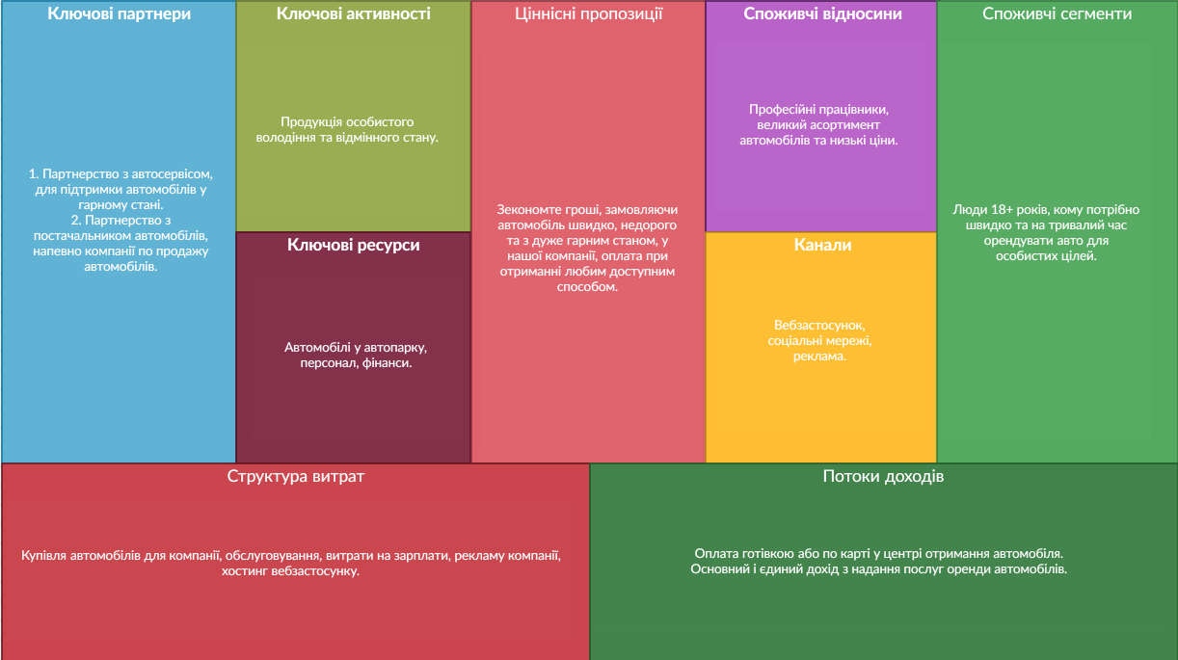
Рисунок 2.1 – Шаблон бізнес–моделі.

Розробивши бізнес-модель вебзастосунку з використанням методології Остельвальдера, важливими аспектами успішності проекту стали інноваційний підхід до вирішення проблеми, стратегічне управління ресурсами та активна взаємодія зі зацікавленими сторонами.

2.3 Розробка Customer Journey Map

Карта подорожі клієнта (CJM) є інструментом візуалізації маршруту клієнта від етапу пошуку продукту чи послуги до моменту успішної покупки. Створення CJM може приймати форму таблиць, діаграм або інфографіки. Окрім всіх точок контакту з клієнтами, ця карта включає в себе досвід та враження потенційних покупців [20].
Основна мета полягає в тому, щоб "побачити" та зрозуміти клієнтський досвід, входячи в "свідомість клієнта". Це дозволяє компаніям ефективніше налаштовувати та оптимізовувати свої процеси, роблячи їх більш орієнтованими на клієнта. Оскільки потреби та очікування споживачів постійно змінюються, це стає постійним процесом.
Однак створення повноцінної карти шляху клієнта часто ускладнюється. Клієнти можуть дізнатися про бренд від знайомих, знайти його в Google, відвідати магазин та випробувати продукт, але в кінці кінців зробити покупку онлайн через економію витрат. Досвід, гарантійне обслуговування і навіть можливі майбутні покупки можуть впливати на цей шлях.
З різноманітністю каналів і поведінкових сценаріїв, шлях клієнта часто стає складним. Візуалізація маршруту потенційних покупців допомагає створити єдине бачення цього процесу в команді. Це дозволяє ідентифікувати ключові точки дотику, розуміти вплив на прийняття рішень щодо покупок, виявляти труднощі, з якими стикаються клієнти, і вдосконалювати взаємодію з ними. Таким чином, "Карта подорожі клієнта" відіграє важливу роль у збільшенні обсягів продажів та зменшенні відтоку клієнтів.
Використання карти шляху клієнта може поліпшити маркетингову стратегію, спростити прийняття рішень при змінах планів, оптимізувати воронку продажів та знаходити ефективні шляхи розвитку продуктів і бізнесу.
Вивчення аналізу застосунку не є достатнім для надійного створення CJM. Для уявлення потенційної поведінки клієнта необхідно збирати якнайбільше інформації та розуміти, які фактори впливають на прийняття рішень на кожному етапі.
Декілька простих кроків може допомогти зібрати дані для створення карти шляху клієнта. Вивчення цільової аудиторії та створення портретів покупців, аналіз етапів їхнього маршруту, визначення каналів зв'язку та збір відгуків — це лише кілька засобів для отримання комплексної інформації [20].
Створення Customer Journey Map є ключовим етапом у розвитку стратегії обслуговування клієнтів, що сприяє підвищенню задоволеності клієнтів і покращенню результативності бізнесу.
Розробимо карту подорожі клієнта відповідно до нашого проекту, висловимо гіпотетичні переживання користувача (рис. 2.2).
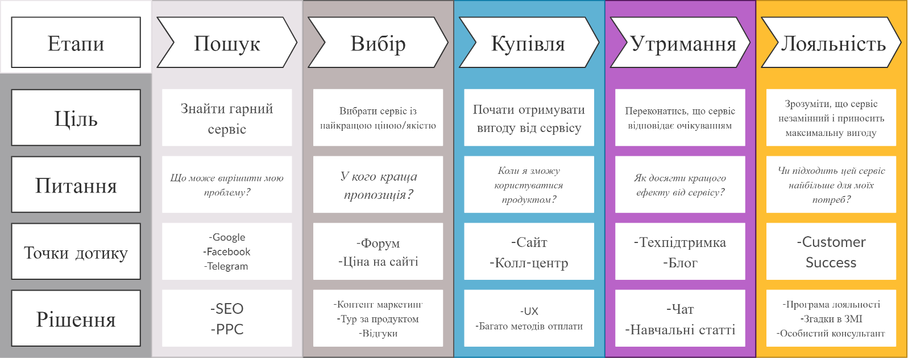
Рисунок 2.2 – Customer Jouney Map.

Під час розробки карти подорожі клієнта для вебзастосунку виявлені такі важливі аспекти, як спрощена навігація, індивідуалізований досвід та результативне задоволення потреб користувачів.

2.4 Трирівнева клієнт-серверна архітектура

Трирівнева клієнт-серверна архітектура є неодмінним концептом в галузі розробки програмного забезпечення. Цей підхід до розподіленого проектування вирізняється трьома ключовими рівнями, кожен з яких виконує конкретні функції та взаємодіє з іншими для досягнення оптимальної ефективності та прозорості системи.
Перший рівень — рівень представлення або клієнтський рівень. Ця складова відповідає за відображення інтерфейсу користувача та збір введених даних. Клієнтський рівень взаємодіє безпосередньо з користувачем, використовуючи різноманітні пристрої. Основне завдання цього рівня полягає в створенні зручного та інтуїтивного інтерфейсу для кінцевого користувача.
Другий рівень — це рівень бізнес-логіки або рівень логіки застосунку. Тут відбувається обробка бізнес-логіки, проведення обчислень та прийняття стратегічних рішень. Цей рівень ізольований від клієнтського рівня для забезпечення єдності та незалежності логіки застосунку. Сервер на цьому рівні може взаємодіяти з базою даних та іншими зовнішніми ресурсами для отримання необхідної інформації.
Третій рівень — рівень даних або сервер баз даних. Тут розташована вся інформація, необхідна для функціонування бізнес-логіки. Сервер баз даних відповідає за зберігання, оновлення та надання доступу до даних. Цей рівень забезпечує стійкість та доступність даних, а також координує обмін інформацією між клієнтським та бізнес-логічним рівнями.
Значущою особливістю трирівневої клієнт-серверної архітектури є можливість незалежно змінювати окремі рівні, що сприяє спрощенню процесів розробки, підтримки та масштабування системи.
Створимо ефективну структури трирівневої клієнт-серверної архітектури для вебзастосунку (рис. 2.3).
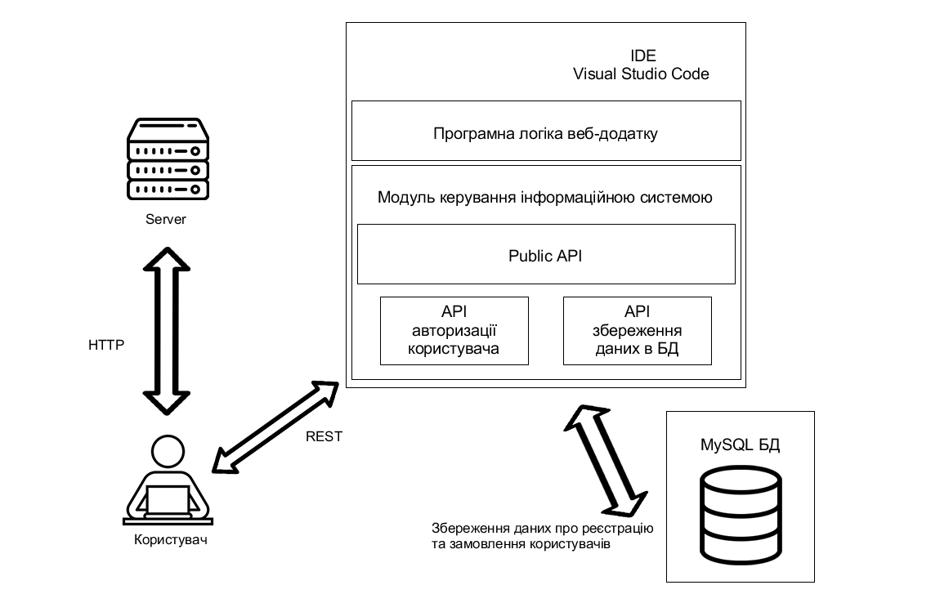
Рисунок 2.3 – Трирівнева клієнт-серверна архітектура для реалізації ІС

Аналіз та визначення функціональних вимог для клієнтського, серверного та рівня даних є ключовим етапом. У цьому процесі увага зосереджується на створенні інтуїтивного інтерфейсу для користувача, розробці потужної бізнес-логіки для серверного рівня та визначенні надійного механізму зберігання та обробки даних в базі даних.

2.5 Вибір параметрів апаратного забезпечення

Вибір опцій апаратного забезпечення для вебзастосунку є ключовим етапом у розробці та експлуатації програмного забезпечення. Оптимально підібране апаратне забезпечення відіграє важливу роль у забезпеченні ефективності, масштабованості та стабільності застосунку. Визначення параметрів апарату вимагає уважного розгляду ряду ключових аспектів:
Навантаження. Детальний аналіз очікуваного навантаження на застосунок є першочерговим кроком. Врахування кількості одночасних користувачів, обсягу даних та очікуваних запитів допомагає визначити потрібну продуктивність апарату.
Системні вимоги. Ретельне вивчення вимог до програмного забезпечення дозволяє точно визначити оптимальні параметри апаратного забезпечення. Це включає обсяг оперативної пам'яті, кількість ядер процесора, обсяг дискового простору та інші фактори.
Масштабованість. Потреба в масштабованості є ключовою для довгострокового планування. Обране апаратне забезпечення повинно легко масштабуватися відповідно до зростання користувачської бази та обсягу даних.
Безпека. Забезпечення високого рівня безпеки включає в себе обрання апарату, який підтримує апаратне шифрування, має надійні механізми аутентифікації та може ефективно працювати з системами моніторингу та захисту.
Вартість. Ефективність бюджету є ключовим фактором. Вибір апарату повинен вписуватися у фінансові можливості, однак важливо враховувати його можливості масштабування та тривалості служби.
Тип вебзастосунку. Різні типи вебзастосунків можуть потребувати різних конфігурацій апаратного забезпечення. Наприклад, великому сайту може бути потрібна більш потужна інфраструктура, ніж простому блогу.
Резервне копіювання та відновлення. Забезпечення надійності та можливості відновлення є важливими аспектами. Використання апаратного забезпечення з підтримкою засобів автоматичного резервного копіювання та відновлення може зменшити ризик втрати даних.
Правильний вибір параметрів апаратного забезпечення враховує всі ці аспекти, забезпечуючи ефективну та надійну роботу вебзастосунку.
Розглянемо та проаналізуємо популярні технології.
Java Spring Boot — це інструмент із відкритим кодом, який дозволяє легко створювати мікросервіси та вебзастосунки за допомогою платформи на основі Java. Якщо ви хочете визначити Spring Boot, вам слід почати з Java, мови розробки та обчислювальної платформи для розробки програм, яка є одним із найпопулярніших і широко використовуваних рішень. Розробники з усього світу починають свій шлях із вивчення програмування на Java. Гнучке та зручне середовище Java є улюбленим інструментом для розробників, незалежно від того, створюють вони соціальні мережі, ігри чи вебпрограми, мережеві чи корпоративні програми [10].
Хоча Java легше використовувати та вивчати, ніж інші мови, рівень складності, пов’язаний із написанням, налагодженням і розгортанням програм Java, піднявся до запаморочливих висот. Проблема полягає в тому, що сучасні розробники мають справу з експоненціально зростаючою кількістю змінних під час створення мобільних і вебзастосунків для поширених нових технологій. Розробникам, які створюють базові бізнес-застосунки, наразі потрібно використовувати кілька бібліотек і плагінів, забезпечувати реєстрацію помилок і обробку бібліотек, а також інтегруватися з вебсервісами та кількома мовами, такими як C#, Java і HTML. Інструменти, які спрощують розробку Java-застосунків і економлять час і гроші розробників.
Виділимо платформу застосунків. Це великий фрагмент готового коду, який розробники можуть використовувати або додавати до власного коду відповідно до своїх потреб. Ці платформи спрощують завдання розробників і підходять майже для будь-яких потреб, включаючи розробку мобільних і вебзастосунків, використання робочого столу та API тощо. Платформа робить створення програм простішим, швидшим і безпечнішим, надаючи багаторазовий код і інструменти, які допомагають об’єднати різні елементи проекту розробки програмного забезпечення.
Spring — це проект із відкритим вихідним кодом, який забезпечує спрощений і модульний підхід до створення програм Java. Сімейство проектів Spring виникло у 2003 році у відповідь на перші виклики розробки Java і підтримує цей процес. Назва Spring зазвичай стосується самої платформи застосунків або цілої групи проектів чи модулів. Java Spring Boot це окремий модуль, створений як розширення до середовища Spring [10].
Таким чином, враховуючи те, як платформа Spring, Spring Boot і Java працюють разом, Spring Boot можна визначити як інструмент, який оптимізує та прискорює розробку вебзастосунків і мікросервісів на платформі Java під назвою Spring.
Оскільки мовою або платформою є Java, цей модуль іноді називають «Java Spring Boot», «Java Spring Boot Platform» або «Spring Boot Platform». Однак існують інші сторонні платформи для Java, такі як Play і Hibernate, тому «Spring» і «Spring Boot» точніші.
React js — це інтерфейсна бібліотека, яка стала популярним фреймворком для сучасної веброзробки в спільноті програмістів JavaScript. Для чого використовується React У сучасному світі важко уявити час без мобільних і вебзастосунків. Цифровізація розвивається з кожним днем, і зараз майже немає нічого, що неможливо оцифрувати, від замовлення таксі чи доставки їжі до банківських операцій. Усе це можливо завдяки ефективній платформі та інструментам, які забезпечують безперебійну роботу користувача. Однією з таких надійних інтерфейсних бібліотек є React [24].
Фреймворк React.js — це фреймворк і бібліотека JavaScript з відкритим вихідним кодом, розроблений і підтримуваний Facebook і Instagram. Він використовується для швидкого й ефективного створення інтерактивних інтерфейсів користувача та вебзастосунків, використовуючи значно менше коду, ніж за допомогою звичайного JavaScript. Компоненти React є окремими частинами кінцевого інтерфейсу, які, зібрані, утворюють повний інтерфейс користувача вашої програми. Основна роль React у застосунку полягає в тому, щоб керувати відображенням застосунку та гарантувати, що рендеринг виконується оптимально та найбільш ефективно. Замість того, щоб розглядати весь UI як єдине ціле, React.js заохочує розробників розбивати ці складні UI на окремі багаторазово використовувані компоненти, які формують будівельні блоки загального UI. При цьому фреймворк React JS поєднує швидкість і ефективність JavaScript з більш ефективними способами маніпулювання DOM для швидкого рендерингу вебсторінок і створення високодинамічних і адаптивних вебзастосунків [24].
Переваги React:
Його легко освоїти завдяки простому дизайну, використанню JSX для шаблонів і дуже детальній документації. Розробники можуть витрачати більше часу на написання сучасного JavaScript і їм більше не доведеться турбуватися про специфічний код фреймворку [22].
Це надзвичайно швидко завдяки реалізації React Virtual DOM і різним оптимізаціям візуалізації.
Чудова підтримка відтворення на стороні сервера робить його потужною платформою для застосунків, орієнтованих на контент.
React реалізує концепції функціонального програмування, створюючи код, який легко тестувати та використовувати повторно.
Програми можна створювати за допомогою TypeScript або Facebook Flow, який має вбудовану підтримку JSX.
Перемикатися між версіями зазвичай дуже легко. Facebook пропонує «кодові модулі», які автоматизують більшу частину процесу.
Недоліки React:
React – це непросто, і вибір найкращого методу розробки залежить від розробника. Це можна вирішити за допомогою сильного керівництва проектом і хороших процесів.
React відходить від компонентів на основі класів, які можуть бути перешкодою для розробників, які звикли працювати з об’єктно-орієнтованим програмуванням.

2.6 Висновки до другого розділу

У результаті аналізу існуючих мов програмування та середовищ розробки, визначено, що вибір конкретних інструментів має важливе значення для ефективної реалізації поставленої задачі.
Оптимальна комбінація мов та середовищ дозволяє ефективно впроваджувати розроблену бізнес-модель, що визначає стратегічний напрямок проекту.
Розробка Customer Journey Map виявилася важливим кроком для глибшого розуміння потреб та очікувань користувачів. Цей інструмент сприяє створенню продукту, який належним чином відповідає їхнім вимогам.
Трирівнева клієнт-серверна архітектура забезпечує стабільність та швидкість взаємодії, що відіграє важливу роль у вдалим функціонуванні створеного продукту.
Також визначено, що вибір опцій апаратного забезпечення для вебзастосунку є ключовим етапом, враховуючи навантаження, системні вимоги, масштабованість, безпеку та фінансові можливості. Аналіз типів вебзастосунків підкреслив важливість різноманітних конфігурацій апарату. Глибокий підхід до вибору апаратного забезпечення гарантує ефективну та надійну роботу застосунку, враховуючи його потреби та забезпечуючи стійкість у різних сценаріях використання.

РОЗДІЛ 3

ПРОГРАМНА РЕАЛІЗАЦІЯ ВЕБЗАСТОСУНКУ

3.1 Програмне середовище розробки вебзастосунку

Для написання коду застосунку було обрано Visual Studio Code, цей вибір був обґрунтований низкою ключових факторів, надаючи оптимальне середовище для творчості та ефективності у процесі написання коду (рис. 3.1).
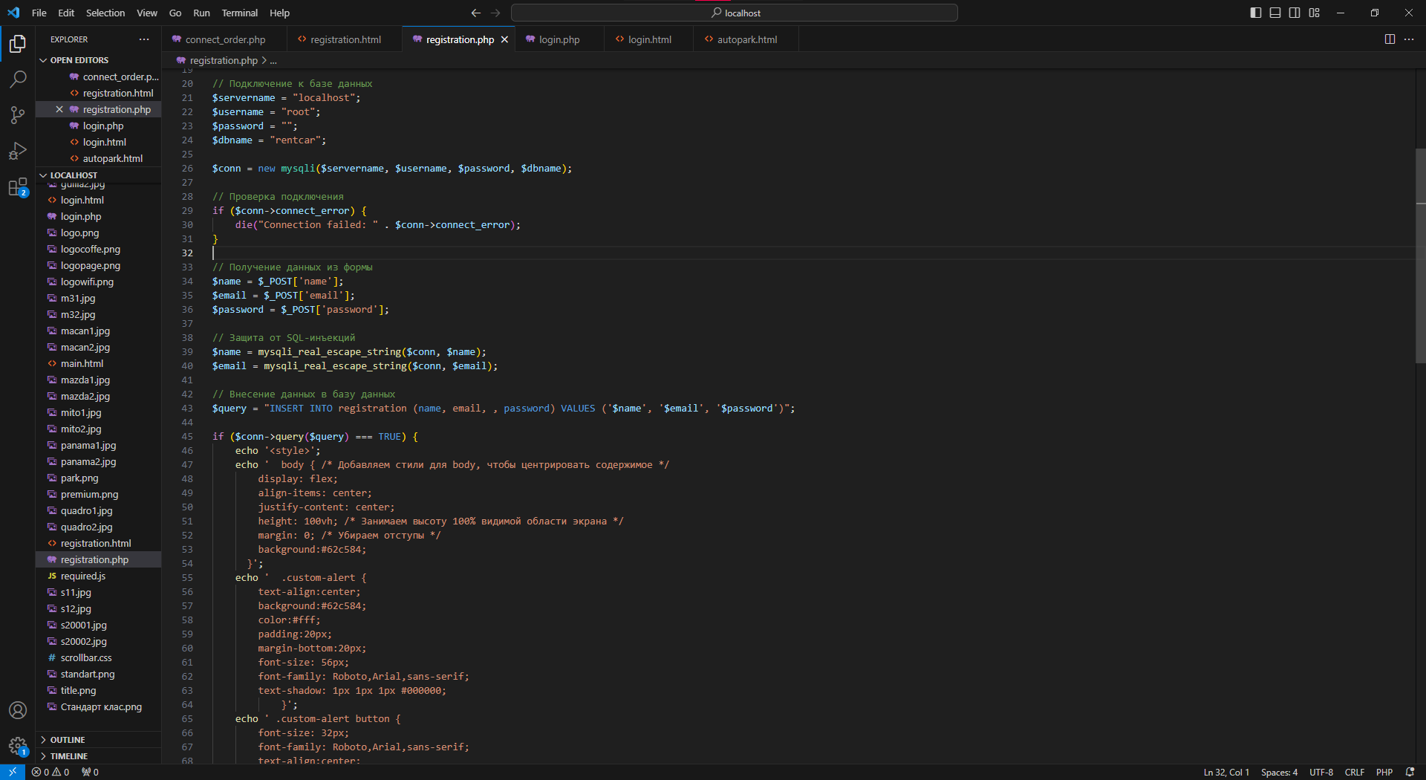
Рисунок 3.1 – Програмне середовище Visual Studio Code

Visual Studio Code – це потужне та універсальне інтегроване середовище розробки, яке знайшло широке визнання серед програмістів усього світу. Ця платформа була створена компанією Microsoft і відзначається вражаючою функціональністю та інтуїтивним інтерфейсом, що робить процес написання коду ефективним і задовільним [6].
Отже, виділимо основні переваги, які стали визначальним фактором при виборі саме цього застосунку.
По-перше, вразила легкість встановлення та налаштування VS Code. Його інтуїтивний інтерфейс та чистий дизайн сприяють швидкому освоєнню і дозволяють зосередитися на самому коду, не витрачаючи час на подробиці налаштувань.
Другий важливий аспект – це розширена підтримка мов програмування та технологій для веброзробки. Дана робота пов'язана з використанням різних мов, таких як HTML, CSS, JavaScript, PHP, а також фреймворків і бібліотек для фронтенду та бекенду. VS Code забезпечує відмінну інтеграцію для цих технологій, що полегшує перехід між різними файлами та частинами проекту.
Третій чинник, який вплинув вибір, – це активна спільнота розробників та велика кількість розширень. Спільнота надає можливість ділитися досвідом, вирішувати проблеми та отримувати підтримку. Розширення дозволяють налаштовувати середовище під свої потреби, додаючи нові функції та покращуючи робочий процес.
Усі ці аспекти, об'єднані в одному інструменті, роблять VS Code ідеальним вибором для розробки вебзастосунків. Від легкості використання до розширеної підтримки мов програмування та великої спільноти – це середовище вирізняється своєю універсальністю та можливостями, що вирішують потреби сучасного веброзробника.

3.2 Створення дизайну вебзастосунку

Дизайн вебзастосунків стає визначальним елементом успіху будь-якого онлайн-проекту. Забезпечення ефективної та зручної взаємодії користувача з вебплатформою вимагає не лише технічних рішень, але й мистецтва візуальної привабливості. Дизайн вебзастосунку об'єднує в собі технічну інженерію та творчість, створюючи цілісний досвід для кожного користувача. Від правильно обраного кольорового рішення до інтуїтивного UX-дизайну — кожен аспект має важливе значення для досягнення високої якості вебзастосунків [7]. Давайте докладніше розглянемо, як взаємодіють дизайнери UI та UX, та як їхні вирішення визначають успіх вебзастосунків.
UI, що означає "інтерфейс користувача", є невід'ємною частиною дизайну програм. Це абревіатура, яка позначає "користувацький інтерфейс" і включає в себе всі елементи, які користувач може бачити та взаємодіяти з ними. У цей перелік входять кнопки, текст, зображення, повзунки, поля введення тексту та інші компоненти. Майстер UI відповідає за створення візуальних елементів, інтерактивності та анімації [25].
Завданням дизайнера UI є визначення зовнішнього вигляду програми. Вони вирішують питання щодо колірної схеми, форми кнопок, ширини ліній та шрифту для тексту. Від їхніх рішень залежить, наскільки привабливим та функціональним буде інтерфейс користувача.
Графічні дизайнери інтерфейсу користувача створюють зовнішній вигляд програми, роблячи його естетично привабливим та відповідним концепції застосунку. Кожен візуальний елемент повинен виражати своєрідність як у естетичному, так і в функціональному плані.
UX, або "користувацький досвід", визначається тим, наскільки ефективно користувач може взаємодіяти з програмою. Чи є цей досвід гладким і легким, чи, навпаки, заплутаним та неінтуїтивним? UX-дизайнер відповідає за те, щоб навігація в застосунку була логічною та зручною, а користувач відчував ефективність виконання завдань [25].
Дизайнери UX також зацікавлені у внутрішньому інтерфейсі свого застосунку, хоча відмінність між їхніми обов'язками і термінами важлива. UX визначає, як працює інтерфейс, в той час як UI визначає його зовнішній вигляд. Обидва дизайнери прагнуть до того, щоб користувач отримував задоволення від використання застосунку, уникнувши при цьому поганого досвіду користувача, який може виникнути внаслідок нелогічної навігації чи неякісного інтерфейсу.
Дизайн UX також включає ітераційний аналіз, де створений дизайнером UX каркас взаємодії з інтерфейсом піддається відгукам користувачів. Цей процес допомагає вдосконалювати дизайн, забезпечуючи логічну та ефективну взаємодію користувача з застосунком.
Розглянемо UI/UX–інтерфейс застосунку (рис. 3.2–3.5).
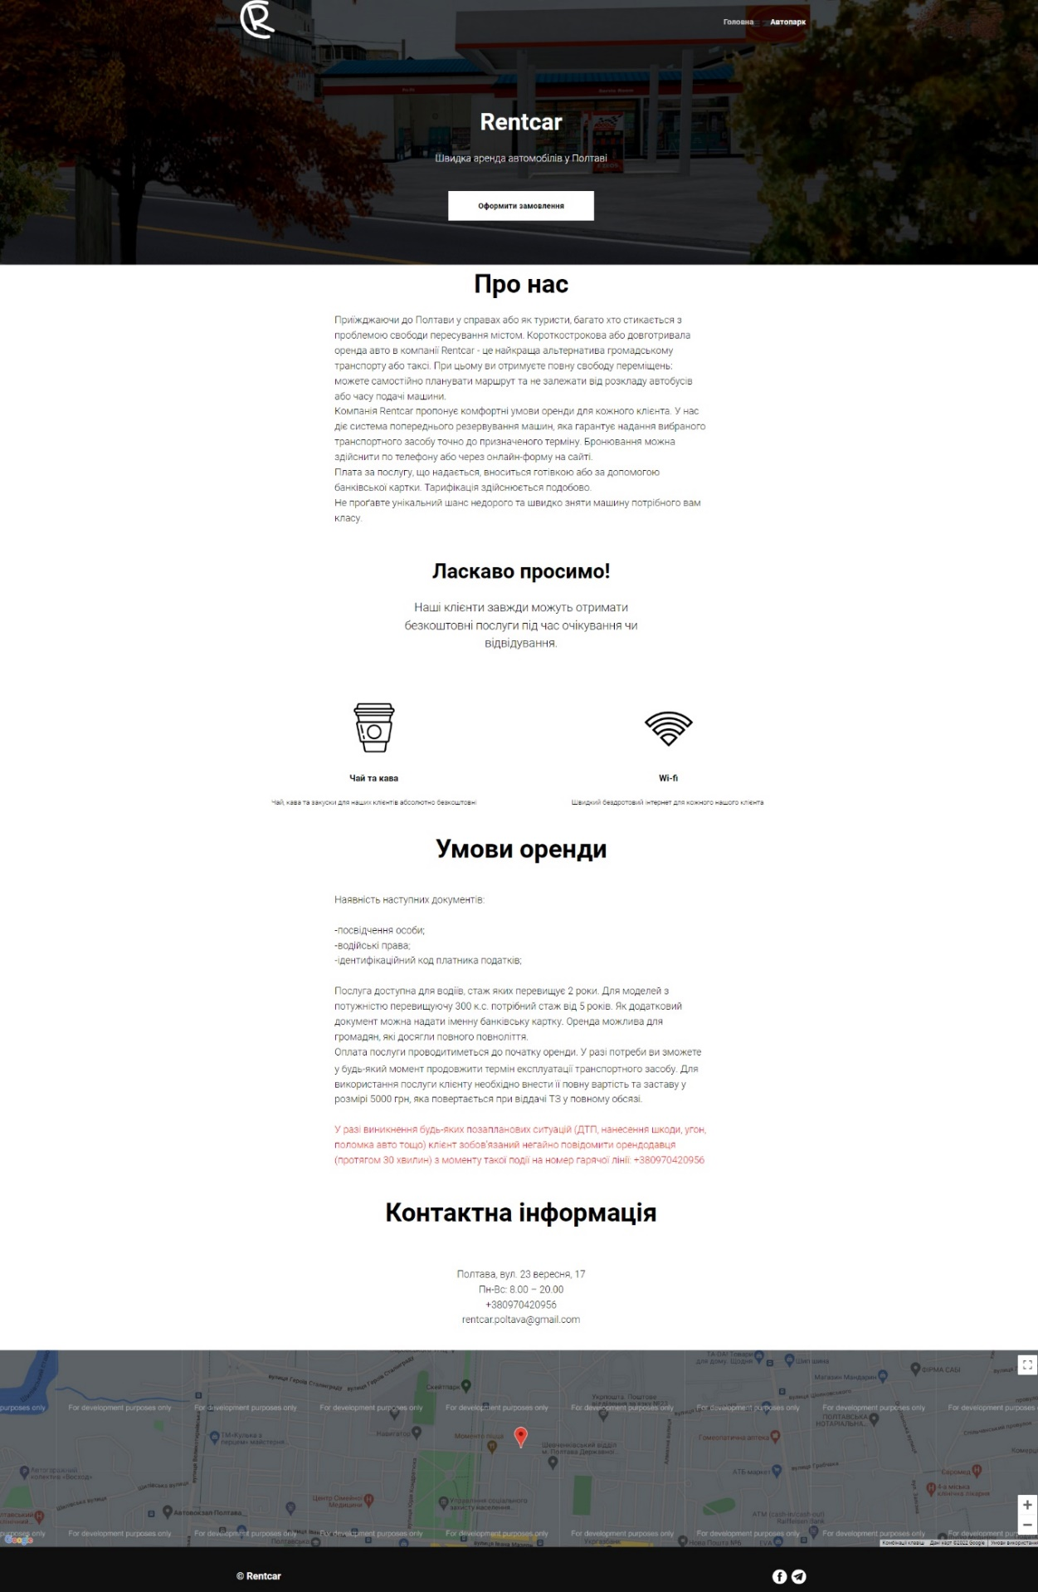
Рисунок 3.2 – UI/UX–інтерфейс сторінки «Головна».
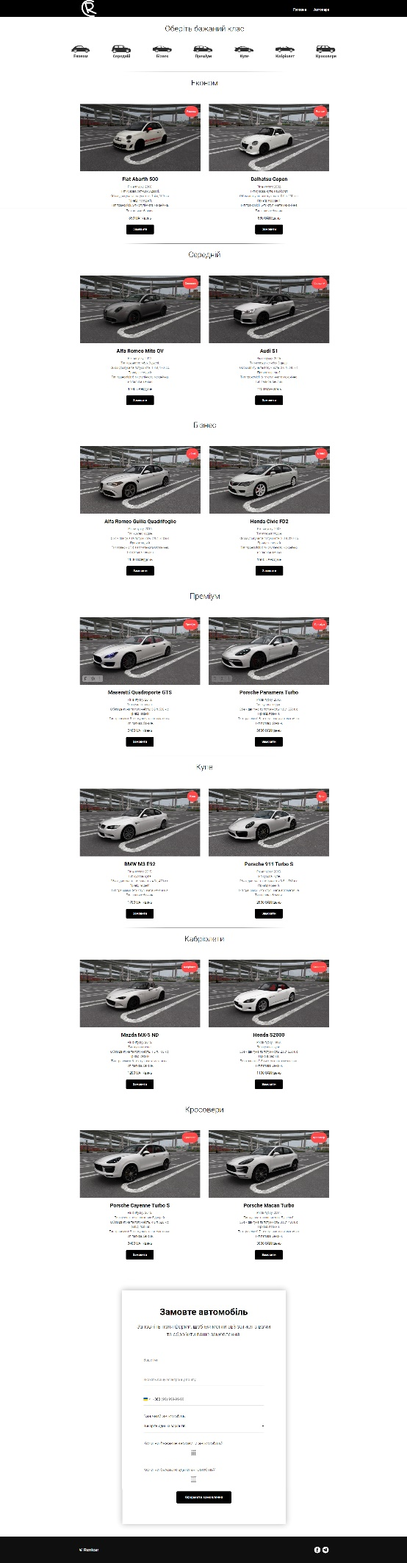
Рисунок 3.3 – UI/UX–інтерфейс сторінки «Автопарк».
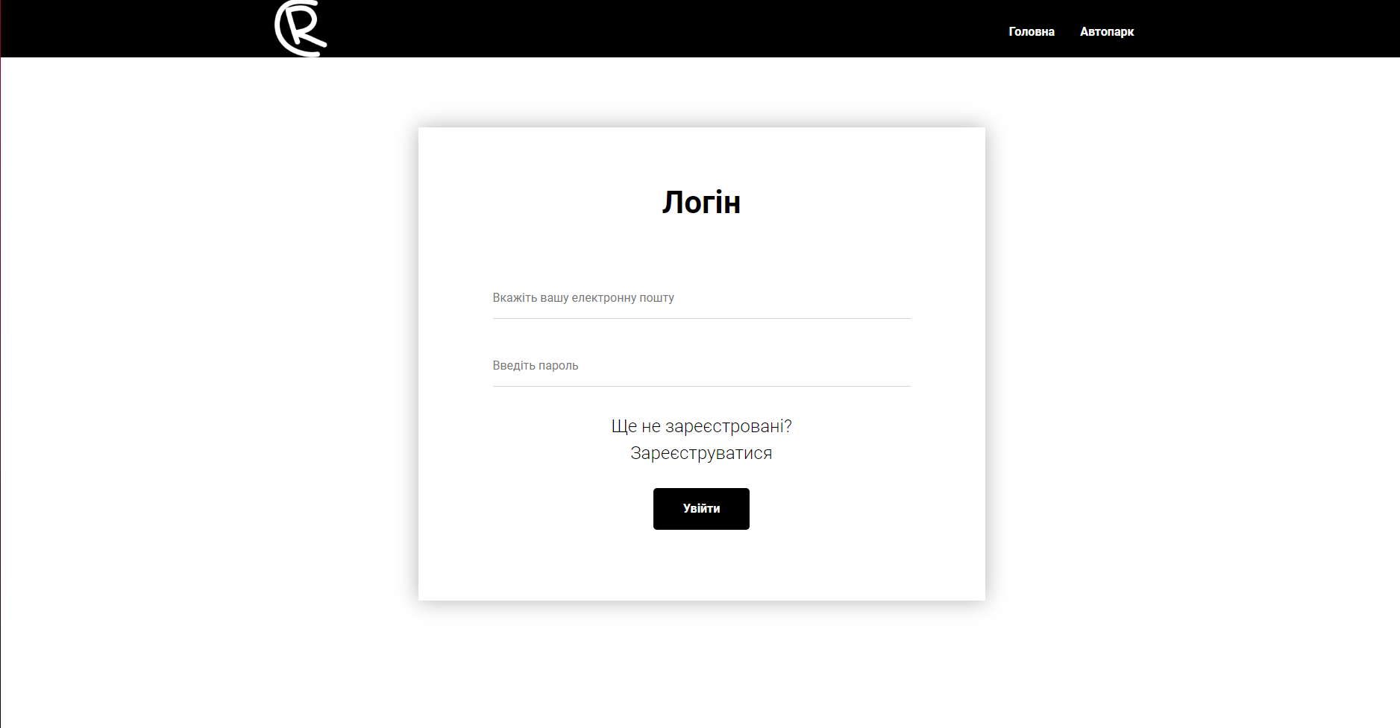
Рисунок 3.4 – UI/UX–інтерфейс сторінки авторизації.

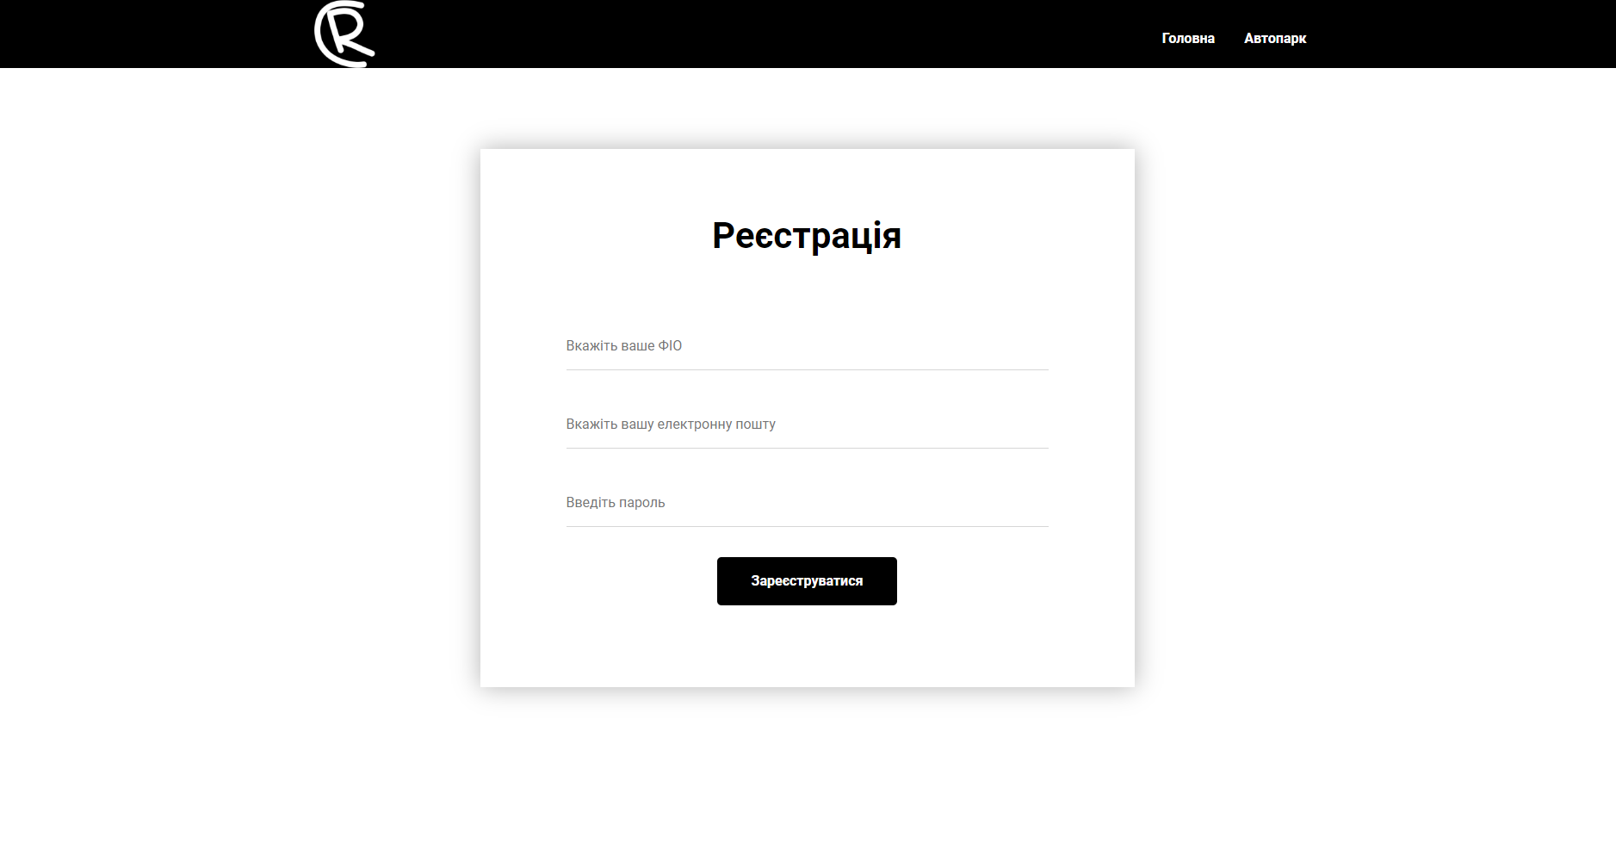
Рисунок 3.5 – UI/UX–інтерфейс сторінки реєстрації.

Дизайн вебзастосунку, що розглядається на зазначених ілюстраціях, вражає своєю винятковістю та лаконічністю стилю. Впровадження інтерфейсу користувача відбувається за допомогою передових технологій, таких як HTML, CSS і JavaScript, що додає функціональності та динаміки взаємодії з вебзастосунком.
Вишукана гама кольорів та візуальні концепції створюють не лише сучасний зовнішній вигляд, але й підкреслюють елегантність дизайну. Ретельно відібрані шрифти та розташування елементів сприяють не лише зручності, але й простоті сприйняття важливої інформації. Простий і ефективний інтерфейс сприяє зручності навігації, а кожен візуальний компонент внесений з розглядом створення задоволення від користування.
Використання передових технологій та художнього підходу до дизайну формують цілісну та інноваційну концепцію вебзастосунку, позиціонуючи його на передні ряди онлайн-простору. У результаті, користувачі мають можливість насолоджуватися не лише високофункціональним продуктом, але й отримувати естетичні враження від його використання.

3.3 Проектування бази даних для застосунку
У світі розробки вебзастосунків вибір бази даних є стратегічним рішенням, яке безпосередньо впливає на продуктивність та надійність проєкту. У цьому контексті віддається перевага MySQL керуючись рядом ключових переваг, які надає ця система у контексті ефективного управління інформацією. Дозвольте розглянути докладніше, чому саме MySQL став обраним фундаментом для реалізації даного вебзастосунку.
Створюючи вебзастосунок, було обрано MySQL як базу даних для проєкту з численних вагомих причин, що забезпечують ефективність, надійність і зручність управління інформацією.
Перш за все, MySQL вражає своєю високою швидкістю і продуктивністю, що є ключовим аспектом для будь-якого вебзастосунку. Його оптимізована структура дозволяє швидко виконувати запити та оптимізує обробку даних, забезпечуючи користувачам миттєвий доступ до необхідної інформації.

Другий важливий момент — це висока надійність MySQL. Система має довгий і стабільний рекорд роботи у великих проєктах, що свідчить про її надійність і стійкість до навантаження. Це особливо важливо для вебзастосунків, де доступність даних є критичною.
Третій аспект — це відкритий і безкоштовний характер MySQL. Відсутність вартості за ліцензію сприяє зниженню витрат на проєкт, що особливо актуально для невеликих команд або стартапів. Крім того, активна спільнота розробників і велика кількість документації полегшують вивчення та розвиток на основі MySQL.
Загалом, обравши MySQL, було враховано його високу продуктивність, надійність та доступність, що робить його ідеальним вибором для забезпечення ефективної та надійної роботи вебзастосунку.
В рамках проєкту було розроблено базу даних під назвою "rentcar", спрямовану на ефективне управління процесами реєстрації та прийняття замовлень на оренду автотранспорту. З метою структуризації інформації та забезпечення високої функціональності системи, було створено дві таблиці.
Перша таблиця, "registration", містить колонки, необхідні для реєстрації нових користувачів. Серед параметрів вказані: прізвище, ім'я, по-батькові, адреса електронної пошти та пароль. Ця інформація дозволяє ефективно ідентифікувати користувачів та забезпечити зручний процес реєстрації та авторизації. Ось так вона виглядає у заповненому вигляді (рис. 3.6).
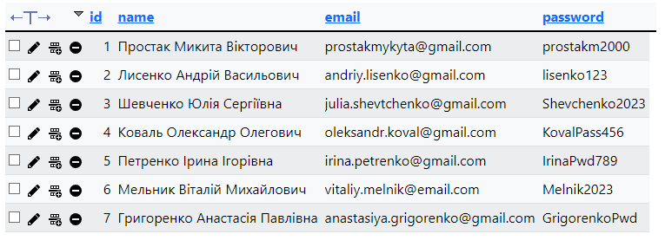
Рисунок 3.6 – Вигляд заповненої таблиці реєстрації.
Друга таблиця, "carorder", призначена для зберігання даних про замовлення на оренду автотранспорту. Вона включає в себе колонки, такі як: ім’я замовника, адреса електронної пошти, номер телефону, тип автомобіля, дата початку та закінчення оренди, ці дані дозволяють точно відстежувати та опрацьовувати замовлення. Вона має такий вигляд (рис. 3.7).
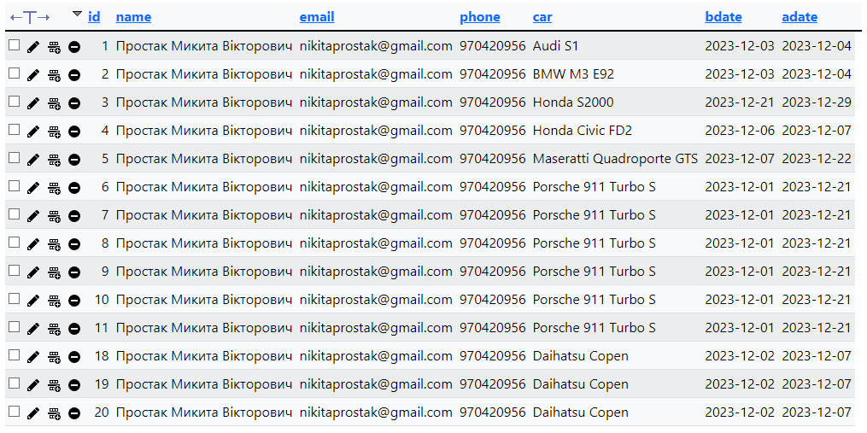
Рисунок 3.7 – Вигляд таблиці для зберігання замовлень на оренду.

У визначених колонках внесено необхідні параметри до структури, спрямовані на максимальне зручне використання бази даних та забезпечення надійності інформації. Подивимось це на прикладі таблиці для зберігання замовлень на оренду автотранспорту (рис. 3.8).
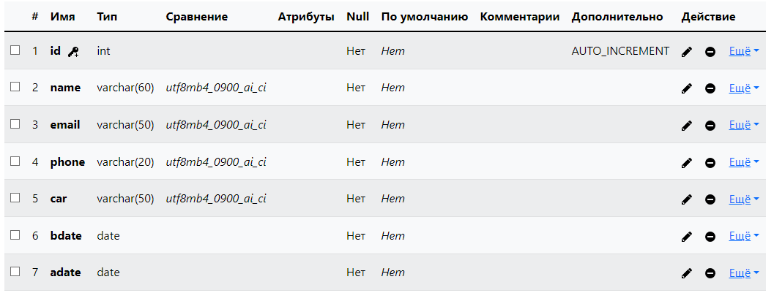Рисунок 3.8 – Структура таблиці для прийняття замовлень на оренду.
Крім створення бази даних та таблиць для реєстрації та оренди автотранспорту, бажано забезпечити доступність конкретного коду для приєднання цих таблиць до бази даних. Нижче наведено приклад частини коду, написаного мовою PHP, який демонструє процес приєднання таблиці "registration" до бази даних "rentcar":
<?php
$servername = "localhost";
$username = "root";
$password = "";
$dbname = "rentcar";

$conn = new mysqli($servername, $username, $password, $dbname);

if ($conn->connect_error) {
die("Connection failed: " . $conn->connect_error);
}

$name = $_POST['name'];
$email = $_POST['email'];
$password = $_POST['password'];

$name = mysqli_real_escape_string($conn, $name);
$email = mysqli_real_escape_string($conn, $email);

$query = "INSERT INTO registration (name, email, password) VALUES ('$name', '$email', '$password')";

if ($conn->query($query) === TRUE) {
echo "Тут відображається текст успішного виконання коду";
} else {
echo "Тут відображається текст при помилці" . $conn->error;
}
$conn->close();
?>

Ключовим є забезпечення повноцінної функціональності не лише для реєстрації, але і для інших важливих аспектів, таких як авторизація та обробка замовлень. Аналогічний код був створений для форми авторизації та для форми замовлення, що передає дані в таблицю "carorder".

3.4 Тестування розробленого програмного рішення

Розпочнемо тестування з користувальницького досвіду. Використовуючи це тестування, можна оцінити зручність вебзастосунку для користувачів, його здатність надавати легкий доступ до необхідної інформації та виконання необхідних завдань. Давайте розпочнемо з перевірки навігації в межах вебзастосунку.
Тест навігації в межах вебзастосунку оцінюється за тим, наскільки зручними є сторінки, кнопки та поля для використання, чи забезпечено доступ до головної сторінки та меню на всіх інших сторінках, а також наскільки проста та інтуїтивно зрозуміла навігація.
Після проведення тестування можна зазначити, що всі меню та кнопки ведуть на відповідні сторінки і працюють належним чином. Впевнитися в правильному заповненні форм. Коли обов'язкове поле залишається незаповненим, вони виділяються червоним кольором, надаючи повідомлення про необхідність його заповнення (рис. 3.9).
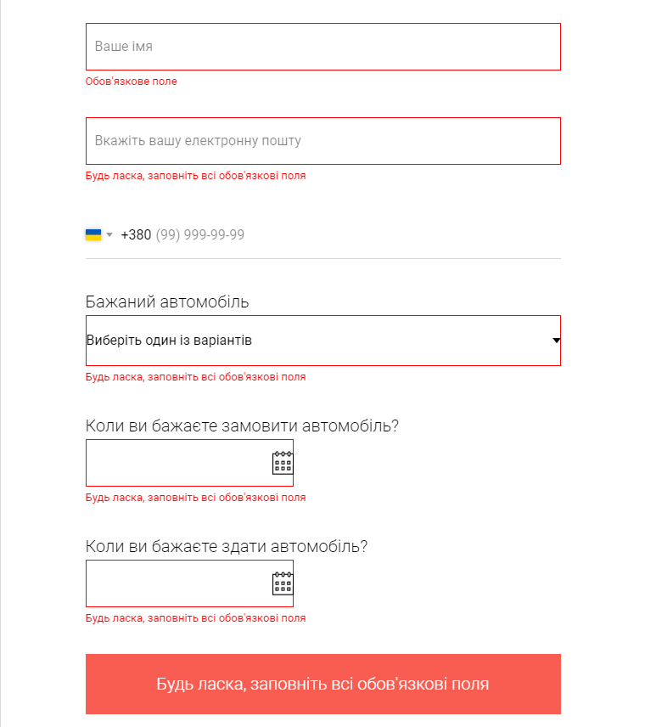
Рисунок 3.9 — Вигляд форми при незаповнених полях.
Крім того, коли всі обов'язкові поля заповнені, і після натискання на кнопку "Оформити замовлення", на екрані з’являється повідомлення успіху відправки даних. А також, після натискання кнопки дане повідомлення повертає користувача на сторніку «Автопарк». Виглядає це таким чином (рис. 3.10).

Рисунок 3.10 – Зображення успішного відправлення замовлення.

Схоже повідомлення має також форма для реєстрації та авторизації. Розглянемо форму авторизації при двох сценаріях, тобто при успішній авторизації та при помилці. Ось так виглядає повідомлення при успішній авторизації, після якого користувач може повернутися на головну сторінку при натисканні кнопки (рис. 3.11).

Рисунок 3.11 – Зображення успішної авторизації користувача.

Як можна звернути увагу, фон повідомлення при успішній операції має легкий зелений колір, на відміну від повідомлення про помилку операції. Під час помилки користувач бачить перед собою повідомлення червоного кольору з описом помилки та має кнопку, яка поверне його до форми для коректного внесення інформації (рис. 3.12).

Рисунок 3.12 – Зображення повідомлення про помилку.

Також, необхідним етапом тестування є оцінка вигляду застосунку на різних гаджетах.
У рамках цього тестування буде враховано вигляд програми на різних пристроях, зокрема на комп’ютері із монітором роздільною здатністю 1920 на 1080 пікселів та телефон із роздільною здатністю 1170 на 2532 пікселів. Аналіз буде проведено на сторінці "Автопарк", результати будуть відображені у рисунках нижче. Першим буде ПК і, як можна звернути увагу, застосунок виглядає звичним чином, навбар з пунктами розташовані горизонтально (рис. 3.13).
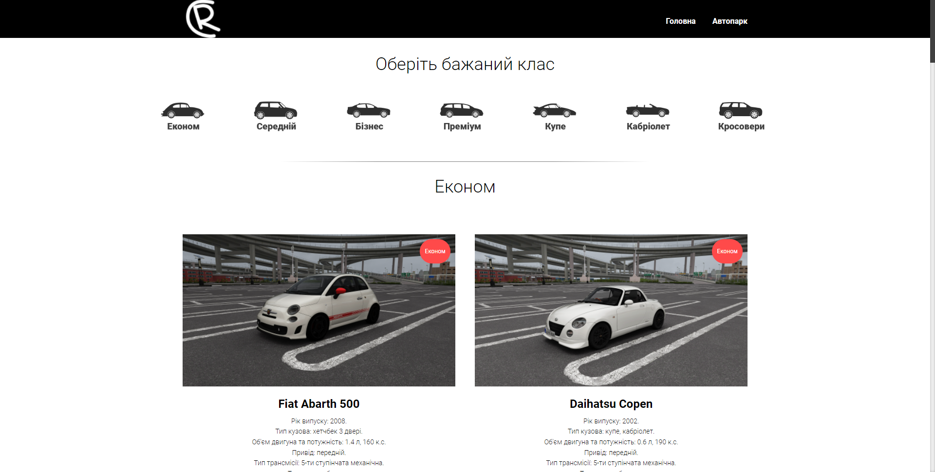
Рисунок 3.13 – Тестування маштабування зображення на комп’ютері.
Наступним проходити тестування буде телефон з родільною здатністю 1170 на 2532 пікселів і тут вже можна побачити відмінності. (рис. 3.14).
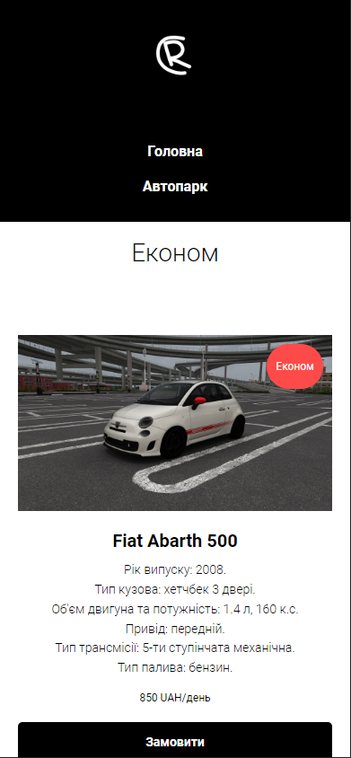
Рисунок 3.14 – Тестування маштабування на телефоні.

Навбар тепер має вигляд списку і розташований у вертикальному стані. Також список автомобілів відображається однією колоною.

3.5 Розгортання на апаратній платформі

У даному дослідженні буде розглядатися оптимальна конфігурація серверу, яка задовольнятиме вимоги до обробки певної кількості одночасних запитів у реальному часі.
Серверна апаратна складова має бути ретельно підібрана для забезпечення оптимальної продуктивності. Для ефективної обробки запитів від користувачів, рекомендується обрати сервер із мінімум двома фізичними процесорами. Двопроцесорні системи дозволяють розділити завдання між ядрами, забезпечуючи більшу швидкість обробки.
Щодо пам'яті, сервер повинен мати достатньо великий об'єм оперативної пам'яті (ОЗУ) для виконання одночасних завдань. Рекомендується використовувати не менше 64 ГБ ОЗУ для ефективної обробки великої кількості даних та швидкого доступу до них.
Для забезпечення надійності системи та швидкості завантаження програмної складової, пропонується використовувати SSD-накопичувачі з об'ємом не менше 1 ТБ. Це дозволить ефективно зчитувати та записувати дані, покращуючи час відгуку системи.
Приблизно можна очікувати, що двопроцесорний сервер з об'ємом оперативної пам'яті 64 ГБ та SSD-накопичувачем об'ємом 1 ТБ матиме потужність обробки, яка дозволить обслуговувати сотні або навіть тисячі одночасних запитів в залежності від характеру цих запитів.

3.6 Висновки до третього розділу

У процесі виконання роботи над даним проєктом, було визначено Visual Studio Code як ідеальне інтегроване середовище розробки.
У сфері дизайну вебзастосунку, який розглядався, використання передових технологій та відшліфований інтерфейс користувача вражають своєю винятковістю та елегантністю. Вишукана гама кольорів, розташування елементів та ретельно відібрані шрифти додають сучасний вигляд та сприяють зручності взаємодії з застосунком.
Щодо бази даних MySQL, обраної для управління інформацією про оренду автотранспорту, вона виявилася ефективною, надійною та зручною у використанні. Створені таблиці для реєстрації та прийняття замовлень відповідають стандартам структуризації даних.
Загальне тестування системи підтвердило її працездатність та надійність. Такий інтегрований підхід, поєднаний з використанням потужних інструментів розробки, забезпечив зручність, ефективність та задоволення від роботи над проєктом.
У результаті вивчення оптимальних параметрів сервера для програмно-апаратної платформи автоматизації оренди автотранспорту встановлено, що відповідна конфігурація повинна включати два процесори, не менше 64 ГБ оперативної пам'яті та SSD-накопичувач об'ємом 1 ТБ. Використання технології кластеризації допоможе забезпечити високу доступність та відмовостійкість системи, що робить цей сервер оптимальним вибором для вимогливих до продуктивності завдань.

ВИСНОВКИ

У процесі виконання роботи її мета, яка полягала у створенні програмно-апаратної платформи автоматизації задач оренди автотранспорту, була досягнута, а завдання вирішені. Результати розробки виражаються в створенні програмно-апаратної платформи, спрямованої на автоматизацію завдань компанії, яка спеціалізується на оренді автотранспорту. Ця система взаємодіє з графічною та текстовою інформацією, а також відіграє роль в інформуванні та залученні нових клієнтів до користування послугами даної компанії. Розроблений продукт ефективно оптимізує процеси обробки, підтримки та презентації наданих послуг, що призводить до суттєвого зниження витрат на оплату праці та скорочення часу обробки інформації.
Під час аналізу та розробки цього проекту виявлено, що систематичний підхід до оптимізації оренди автотранспорту є критичним для ефективного функціонування в даній галузі бізнесу, обґрунтування створення інформаційної системи базується на виявлених прогалинах у сучасних підходах до управління, а впровадження спеціалізованої системи розширює можливості бізнесу, сприяючи покращенню обслуговування та ефективному плануванню ресурсів.
Аналіз мов програмування та середовищ розробки визначив критичну роль їх вибору для успішної реалізації бізнес-моделі. Customer Journey Map виявилася важливим інструментом для зрозуміння потреб та очікувань користувачів, що сприяло створенню продукту, відповідного їхнім вимогам.
Трирівнева клієнт-серверна архітектура та оптимальний вибір апаратного забезпечення для вебзастосунку забезпечують стабільність та надійність взаємодії, що є ключовим для успішного функціонування розробленого продукту.
Процес розробки та тестування продукту підтвердив його працездатність та високу якість. Висновки з оптимальних параметрів сервера для автоматизації оренди автотранспорту визначили конфігурацію, що гарантує високу продуктивність та доступність системи.

СПИСОК ВИКОРИСТАНИХ ДЖЕРЕЛ

- Доу Д. Системи управління орендою автотранспорту: концепції та застосування. США, 2018. 250 с.
- Сміт Д. Інформаційні системи: Посібник для керівників щодо використання технологій. Великобританія, 2015. 320 с.
- Петров І. Розробка інформаційних систем: Методи, інструменти та техніки. Німеччина, 2019. 280 с.
- Гонсалес М. Стратегічні інформаційні системи: концепції, методології, інструменти та застосування. Іспанія, 2017. 400 с.
- Алі А. Створення інформаційних систем для удосконалення бізнес-процесів. Саудівська Аравія, 2020. 230 с.
- Лі Д. Розробка вебзастосунків з використанням Visual Studio Code: Загальний посібник. Канада, 2022. 280 с.
- Девіс Е. Дизайн інтерфейсу користувача: Принципи та практика. Великобританія, 2017. 300 с.
- Херрон Д. Node.js. Розробка серверних вебзастосунків у JavaScript, 2012. 144 с.
- Мельник Р. Книга Програмування вебзастосувань (фронт–енд та бек–енд). Львів, 2018. 248 с.
- Скотт Адам Д. Розробка JavaScript. Побудова кросплатформових застосунків за допомогою GraphQL, React, React Native та Electron, 2021. 320 с.
- Макфарланд Д. Нова велика книга CSS, 2016. 640 с.
- Дакетт Д. HTML та CSS. Розробка та дизайн вебсайтів. Ексмо, 2020. 480 с.
- Кіт Д. HTML5 для вебдизайнерів, 2012. 112 с.
- Вейл Е. HTML5. Розробка застосунків для мобільних пристроїв, 2015. 480 с.
- Ніксон Р. Створюємо динамічні вебсайти за допомогою PHP, MySQL, JavaScript, CSS та HTML5, 2016. 768 с.
- Локхарт Д. Сучасні PHP. Нові можливості та передовий досвід, 2016. 304 с.
- Купер А., Рейманн Р., Кронин Д., Алан Купер про інтерфейс. Основи проектування взаємодії, 2017. 688 с.
- Технічне завдання на розробку вебсайту.: вебсайт. URL: https://issuu.com/afewukraine/docs/tor_site_afew_18.08.2014 (дата звернення: 04.12.2023).
- Створення бізнес–моделі за Остервальдером.: вебсайт. URL: https://medium.com/cxbureau/как–составить–бизнес–модель–cbb6968e4d04 (дата звернення: 04.12.2023).
- Що таке Customer Journey Map (CJM) та як побудувати її правильно.: вебсайт. URL: https://ux–journal.ru/kak–stroit–customer–journey–map.html (дата звернення: 04.12.2023).
- Тхмарні технології: що це та які переваги надають людям та бізнесу.: вебсайт. URL: https://gigacloud.ua/blog/navchannja/scho-take-hmarni-tehnologii (дата звернення 04.12.2023).
- Розробка мобільних застосунків на React Native.: вебсайт. URL: https://brander.ua/what–we–offer/application–development/rozrobka–mobilnykh–dodatkiv–na–react–native (дата звернення: 04.12.2023).
- Хоган Б. Книга вебпрограміста: секрети професійної розробки вебсайтів, 2013. 288 с.
- Бенкс А. Вивчення React: Функціональна веброзробка з React та Redux. США, 2017. 350 с.
- Малевич М, Малевич Д. Проектування інтерфейсів користувача, 2020. 419 с.

ДОДАТОК А

ВИХІДНИЙ КОД ПРОГРАМИ

registration.html
<!DOCTYPE html>
<html>
<head>
<meta http-equiv="Content-Type" content="text/html; charset=UTF-8">
<meta name="viewport" content="width=device-width, initial-scale=1.0">
<title>Реєстрація</title>
<link rel="shortcut icon" href="logopage.png">
<link rel="stylesheet" href="scrollbar.css" type="text/css">
<link rel="stylesheet" href="./Автопарк/grid.css" type="text/css">
<link rel="stylesheet" href="./Автопарк/blocks.css" type="text/css">
<link rel="stylesheet" href="./Автопарк/forms.css" type="text/css">
<link rel="stylesheet" href="./Автопарк/phone.css" type="text/css">
<script type="text/javascript" src="./Автопарк/forms.js"></script>
</head>
<body class="t-body">
<div id="allrecords" class="t-records" data-hook="blocks-collection-content-node">
<div id="rec448763512" class="r t-rec t-rec_pt_0 t-rec_pb_0" style="padding-top:0px;padding-bottom:0px;background-color:#000000; " data-record-type="456" data-bg-color="#000000">
<!-- Навбар -->
<div id="nav448763512marker"></div>
<div id="nav448763512" class="t456 t456__positionstatic" data-navmarker="nav448763512marker" data-bgopacity="1" data-menu-items-align="right" data-menu="yes">
<div class="t456__maincontainer t456__c12collumns">
<div class="t456__leftwrapper" style="padding-left:20px;min-width:90px;width:90px;">
<div style="display: block;"> <img src="logo.png" class="t456__imglogo t456__imglogomobile" imgfield="img" style="max-width: 90px; width: 90px;"> </div>
</div>
<div class="t456__rightwrapper t456__menualign_right" style="padding-right:20px;">
<ul class="t456__list">
<li class="t456__list_item" style="padding:0 15px 0 0;"><a class="t-menu__link-item" href="main.html" style="color:#ffffff;font-weight:600;" data-menu-item-number="1">Головна</a> </li>
<li class="t456__list_item" style="padding:0 0 0 15px;"><a class="t-menu__link-item" href="autopark.html" style="color:#ffffff;font-weight:600;" data-menu-item-number="2">Автопарк</a> </li>
</ul>
</div>
</div>
</div>
</div>
<div class="t696" style="margin-top: 5%;">
<div class="t-container">
<div class="t-width t-width_8 t696__mainblock">
<div class="t696__mainwrapper">
<div class="t696__content" style=" border-width: 15px; border-color: #ffffff; box-shadow: 0px 0px 29px 0px rgba(0, 0, 0, 0.3);">
<div class="t696__text-wrapper t-align_center">
<div class="t696__title t-title t-title_xs t-margin_auto" field="title">Реєстрація</div>
</div>
<div>
<form id="form449127107" name="form449127107" role="form" action="registration.php" method="post" data-formactiontype="0" data-inputbox=".t-input-group" class="t-form js-form-proccess t-form_inputs-total_6 t-form_bbonly " data-success-callback="t696_onSuccess">
<!-- ACTION SERVICE -->
<div class="t-form__inputsbox">
<div class="t-input-group t-input-group_nm" data-input-lid="1495630353482">
<div class="t-input-block">
<input type="text" autocomplete="name" name="name" class="t-input js-tilda-rule t-input_bbonly" placeholder="Вкажіть ваше ФІО" data-tilda-rule="name" style="color:#000000; border:1px solid #d6d6d6;">
<div class="t-input-error"></div>
</div>
</div>
<div class="t-input-group t-input-group_em" data-input-lid="1511771349432">
<div class="t-input-block">
<input type="text" autocomplete="email" name="email" class="t-input js-tilda-rule t-input_bbonly" placeholder="Вкажіть вашу електронну пошту" data-tilda-req="1" data-tilda-rule="email" style="color:#000000; border:1px solid #d6d6d6; ">
<div class="t-input-error"></div>
</div>
</div>
<div class="t-input-block">
<input type="text" autocomplete="password" name="password" class="t-input js-tilda-rule t-input_bbonly" placeholder="Введіть пароль" data-tilda-rule="password" style="color:#000000; border:1px solid #d6d6d6;">
<div class="t-input-error"></div>
</div>
</div>
<div class="t-form__submit"> <button type="submit" class="t-submit" style="color:#ffffff;background-color:#000000;border-radius:5px; -moz-border-radius:5px; -webkit-border-radius:5px;">Зареєструватися</button> </div>
</div>
<div style="position: absolute; left: -5000px; bottom: 0; display: none;"><input type="text" name="form-spec-comments" value="Its good" class="js-form-spec-comments" tabindex="-1"></div>
</form>
</div>
</div>
</div>
</div>
</div>
</div>
</div>
<div id="rec449442637" class="r t-rec" style="background-color:#111111; " data-animationappear="off" data-record-type="345" data-bg-color="#111111">
</div>
</body>
</html>
registration.php
<?php
$servername = "localhost";
$username = "root";
$password = "";
$dbname = "rentcar";

$conn = new mysqli($servername, $username, $password, $dbname);

if ($conn->connect_error) {
die("Connection failed: " . $conn->connect_error);
}

$name = $_POST['name'];
$email = $_POST['email'];
$password = $_POST['password'];

$name = mysqli_real_escape_string($conn, $name);
$email = mysqli_real_escape_string($conn, $email);

$query = "INSERT INTO registration (name, email, password) VALUES ('$name', '$email', '$password')";

if ($conn->query($query) === TRUE) {
echo '<style>';
echo ' body { /* Добавляем стили для body, чтобы центрировать содержимое */
display: flex;
align-items: center;
justify-content: center;
height: 100vh; /* Занимаем высоту 100% видимой области экрана */
margin: 0; /* Убираем отступы */
background:#62c584;
}';
echo ' .custom-alert {
text-align:center;
background:#62c584;
color:#fff;
padding:20px;
margin-bottom:20px;
font-size: 56px;
font-family: Roboto,Arial,sans-serif;
text-shadow: 1px 1px 1px #000000;
}';
echo ' .custom-alert button {
font-size: 32px;
font-family: Roboto,Arial,sans-serif;
text-align:center;
height:60px;
padding-left:60px;
padding-right:60px;
-webkit-appearance:none;
font-weight:700;
white-space:nowrap;
background-color: #000000;
color: #FFFFFF;
cursor:pointer;
margin:0;
-webkit-box-sizing:border-box;
-moz-box-sizing:border-box;
box-sizing:border-box;
border-radius: 10px;
outline:0;
}';
echo '</style>';
echo '<div class="custom-alert" id="customAlert">';
echo ' <h3>Ви успішно зареєстровані</h3>';
echo ' <p>Для повернення на сторінку авторизації натисніть "ОК"</p>';
echo ' <button onclick="closeCustomAlert()">ОК</button>';
echo '</div>';
echo '<script>';
echo ' function showCustomAlert() {
var customAlert = document.getElementById("customAlert");
customAlert.style.display = "block";
}';
echo ' function closeCustomAlert() {
var customAlert = document.getElementById("customAlert");
customAlert.style.display = "none";
window.location.href = "login.html";
}';
echo ' showCustomAlert();';
echo '</script>';
} else {
echo "Помилка при реєстрації.." . $conn->error;
}
$conn->close();
?>

login.php
<?php
$servername = "localhost";
$username = "root";
$password = "";
$dbname = "rentcar";

$conn = new mysqli($servername, $username, $password, $dbname);

if ($conn->connect_error) {
die("Connection failed: " . $conn->connect_error);
}

$email = $_POST['email'];
$userpassword = $_POST['password'];

$email = mysqli_real_escape_string($conn, $email);

$stmt = $conn->prepare("SELECT id, email, password FROM registration WHERE email = ?");
$stmt->bind_param("s", $email);
$stmt->execute();
$result = $stmt->get_result();

if ($result->num_rows > 0) {
$row = $result->fetch_assoc();

echo '<style>';
echo ' body { /* Добавляем стили для body, чтобы центрировать содержимое */
display: flex;
align-items: center;
justify-content: center;
height: 100vh; /* Занимаем высоту 100% видимой области экрана */
margin: 0; /* Убираем отступы */
background:#62c584;
}';
echo ' .custom-alert {
text-align:center;
background:#62c584;
color:#fff;
padding:20px;
margin-bottom:20px;
font-size: 56px;
font-family: Roboto,Arial,sans-serif;
text-shadow: 1px 1px 1px #000000;
}';
echo ' .custom-alert button {
font-size: 32px;
font-family: Roboto,Arial,sans-serif;
text-align:center;
height:60px;
padding-left:60px;
padding-right:60px;
-webkit-appearance:none;
font-weight:700;
white-space:nowrap;
background-color: #000000;
color: #FFFFFF;
cursor:pointer;
margin:0;
-webkit-box-sizing:border-box;
-moz-box-sizing:border-box;
box-sizing:border-box;
border-radius: 10px;
outline:0;
}';
echo '</style>';
echo '<div class="custom-alert" id="customAlert">';
echo ' <h3>Авторизація успішна!</h3>';
echo ' <p>Для повернення на головну сторінку натисніть "ОК"</p>';
echo ' <button onclick="closeCustomAlert()">ОК</button>';
echo '</div>';
echo '<script>';
echo ' function showCustomAlert() {
var customAlert = document.getElementById("customAlert");
customAlert.style.display = "block";
}';
echo ' function closeCustomAlert() {
var customAlert = document.getElementById("customAlert");
customAlert.style.display = "none";
window.location.href = "main.html";
}';
echo ' showCustomAlert();';
echo '</script>';
} else {
echo '<style>';
echo ' body { /* Добавляем стили для body, чтобы центрировать содержимое */
display: flex;
align-items: center;
justify-content: center;
height: 100vh; /* Занимаем высоту 100% видимой области экрана */
margin: 0; /* Убираем отступы */
background:#ff7f7f;
}';
echo ' .custom-alert {
text-align:center;
background:#ff7f7f;
color:#fff;
padding:20px;
margin-bottom:20px;
font-size: 56px;
font-family: Roboto,Arial,sans-serif;
text-shadow: 1px 1px 1px #000000;
}';
echo ' .custom-alert button {
font-size: 32px;
font-family: Roboto,Arial,sans-serif;
text-align:center;
height:60px;
padding-left:60px;
padding-right:60px;
-webkit-appearance:none;
font-weight:700;
white-space:nowrap;
background-color: #000000;
color: #FFFFFF;
cursor:pointer;
margin:0;
-webkit-box-sizing:border-box;
-moz-box-sizing:border-box;
box-sizing:border-box;
border-radius: 10px;
outline:0;
}';
echo '</style>';
echo '<div class="custom-alert" id="customAlert">';
echo ' <h3>Користувача з такою почтовою скринькою не існує</h3>';
echo ' <p>Введіть коректні дані для авторизації</p>';
echo ' <button onclick="closeCustomAlert()">ОК</button>';
echo '</div>';
echo '<script>';
echo ' function showCustomAlert() {
var customAlert = document.getElementById("customAlert");
customAlert.style.display = "block";
}';
echo ' function closeCustomAlert() {
var customAlert = document.getElementById("customAlert");
customAlert.style.display = "none";
window.location.href = "login.html";
}';
echo ' showCustomAlert();';
echo '</script>';
}

$conn->close();
?>
connect_order.php
<?php
$name = $_POST['name'];
$email = $_POST['email'];
$phone = $_POST['phone'];
$car = $_POST['car'];
$bdate = date('Y-m-d', strtotime($_POST['bdate']));
$adate = date('Y-m-d', strtotime($_POST['adate']));

//database
$conn = mysqli_connect('localhost', 'root', '', 'rentcar');
if($conn->connect_error){
die('Connection Failed : '.$conn->connect_error);
}else{
$stmt = $conn->prepare("insert into carorder(name, email, phone, car, bdate, adate)
values(?, ?, ?, ?, ?, ?)");
$stmt->bind_param("ssisss",$name, $email, $phone, $car, $bdate, $adate);
$stmt->execute();
echo '<style>';
echo ' body { /* Добавляем стили для body, чтобы центрировать содержимое */
display: flex;
align-items: center;
justify-content: center;
height: 100vh; /* Занимаем высоту 100% видимой области экрана */
margin: 0; /* Убираем отступы */
background:#62c584;
}';
echo ' .custom-alert {
text-align:center;
background:#62c584;
color:#fff;
padding:20px;
margin-bottom:20px;
font-size: 56px;
font-family: Roboto,Arial,sans-serif;
text-shadow: 1px 1px 1px #000000;
}';
echo ' .custom-alert button {
font-size: 32px;
font-family: Roboto,Arial,sans-serif;
text-align:center;
height:60px;
padding-left:60px;
padding-right:60px;
-webkit-appearance:none;
font-weight:700;
white-space:nowrap;
background-color: #000000;
color: #FFFFFF;
cursor:pointer;
margin:0;
-webkit-box-sizing:border-box;
-moz-box-sizing:border-box;
box-sizing:border-box;
border-radius: 10px;
outline:0;
}';
echo '</style>';
echo '<div class="custom-alert" id="customAlert">';
echo ' <p>Ми отримали ваше замовлення та обробляємо його.<br>Ви отримаєте повідомлення на номер телефону про статус<br>вашого замовлення<p>';
echo ' <button onclick="closeCustomAlert()">ОК</button>';
echo '</div>';
echo '<script>';
echo ' function showCustomAlert() {
var customAlert = document.getElementById("customAlert");
customAlert.style.display = "block";
}';
echo ' function closeCustomAlert() {
var customAlert = document.getElementById("customAlert");
customAlert.style.display = "none";
window.location.href = "autopark.html";
}';
echo ' showCustomAlert();';
echo '</script>';
$stmt->close();
$conn->close();
}
?>

ДОДАТОК Б

РЕЗУЛЬТАТИ АПРОБАЦІЇ НА КОНФЕРЕНЦІЇ



